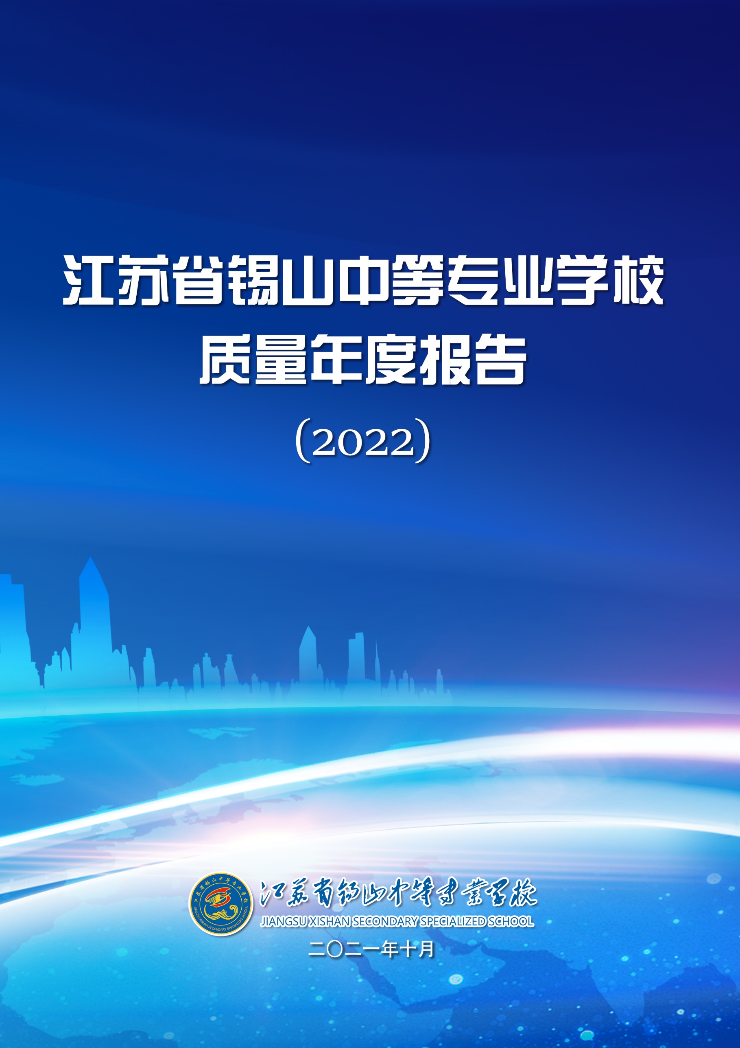江苏省锡山中等专业学校

质量年度报告

（2021）

二〇二一年十月

**目 录**

一、学校概况 1

1. 学校概况 1

2. 学生情况 2

3. 教师队伍 5

4. 设施设备 6

二、学生发展 6

1. 学生素质 6

2. 技术技能 15

3. 在校体验 19

4. 资助情况 20

5. 就业质量 21

6. 职业发展 24

7. 升学情况 25

三、教育教学 27

1. 专业建设 27

2. 教学改革 28

3. 队伍建设 32

4. 质量保证 34

5. 规范管理情况 34

四、校企合作 35

1. 校企合作开展情况和效果 35

2. 现代学徒制 37

3. 学生实习实训 38

4. 集团化办学 39

五、社会贡献 40

1. 人才支撑 40

2. 社会服务 40

3. 对口支援 43

4. 服务抗疫 44

六、国际合作 46

1. 合作平台 46

2. 合作项目 46

3. 国际交流 46

七、举办者履责 48

1. 经费保障 48

2. 政策措施 48

八、主要问题和改进措施 49

1. 主要问题 49

2. 改进措施 50

**表格索引**

表 1：2019、2020 年招生录取情况比对表 3

表 2：在校生规模 3

表 3：2020、2021年度培训规模 5

表 4：锡山中专2020、2021年五年制高职师资队伍结构一览表 5

表 5：近一年学生风采展示类比赛获奖情况（部分） 14

表 6：无锡市职业学校技能大赛获奖情况 17

表 7：江苏省职业学校技能大赛获奖情况 18

表 8：2020年下半年技能鉴定情况统计 18

表 9：2021年上半年技能鉴定情况统计 19

表 10：2020-2021学年学生在校满意度调查统计表 19

表 11：2021年学校各类助学金发放统计表 21

表 12：2021学年毕业生规模统计表 22

表 13：2020-2021学年各专业升学情况统计表 26

表 14：线上平台课程教学资源库 29

表 15：锡山中专名师团队建设统计表 33

表 16：现代学徒制试点项目一览表 36

表 17：1+X证书开展和考证情况 36

表 18：2020年下半年技能鉴定情况统计 38

表 19：2021年上半年技能鉴定情况统计 39

**图片索引**

图 1：2020、2021年在校生规模对比图 4

图 2：2021年在校生学生结构图 4

图 3：主题活动月活动集锦 7

图 4：教师开展思政教研活动 8

图 5：钱烨同学集训照片与团队合照 8

图 6：各项活动获奖证书 9

图 7：“和”宣讲团党史培训现场、《禾之颂》现场演出 10

图 8：微电影《合》拍摄现场、“银河”棒垒球队参加省赛现场 10

图 9：锡剧社团彩排活动照片 11

图 10：创业团队发放宝宝成长绘本 12

图 11：学校开展丰富多彩的志愿服务活动 13

图 12：省学考专业委员会视导现场 15

图 13：理实一体化教学活动 16

图 14：叶章辉、颜浩比赛现场 16

图 15：学生参与社团活动 20

图 16：2020、2021年直接就业学生毕业去向统计 23

图 17：2020、2021年毕业生就业率对比图 23

图 18：2020、2021年毕业就业满意度对比 23

图 19：2021年毕业生直接就业毕业生就业情况统计 24

图 20：沈涛工作现场 25

图 21：2021年毕业生升学情况统计图 26

图 22：2021年升入高等教育比例 27

图 23：人才培养方案论证现场 28

图 24：苏锡常都市圈职业教育改革发展教育信息化主题研讨活动现场 30

图 25：锡山中专区级以上立项课题分析（2016-2021） 31

图 26：教师获1+X工业机器人装调职业考核师证书 32

图 27：财务管理会议及相关培训 35

图 28：钱向校长参加授牌仪式 37

图 29：学校加入的职业教育集团 39

图 30：“徐世明名师工作室”走进社区开设培训课程并录制数字课程资源 41

图 31：锡山区青少年学生职业启蒙（体验）教育活动现场 42

图 32：第四批青海省化隆职业技术学校幼师专业学生来锡顶岗实习 43

图 33：专业课学习和育婴员资格培训 44

图 34：跟岗实习和成果展示 44

图 35：江苏教育频道报道锡山中专新学期学生报道情况 45

图 36：骨干教师赴太仓中专学习交流 46

图 37：亚洲大学代表介绍学校基本情况 47

图 38：MLB亚太区总经理来校交流 47

图 39：区委书记周文栋调研锡山中专 49

**案例索引**

案例 1：技能造就出彩人才 8

案例 2：倾力打造“hé”育人体系 全面推进三全育人工作 10

案例 3：传承国粹 曲蕴锡山 11

案例 4： “亿点点”创“大”事业 12

案例 5：发扬志愿精神 弘扬传统美德 13

案例 6：叶章辉、颜浩在省技能大赛摘金 16

案例 7：迎新纳福写春联 翰墨飘香满校园 20

案例 8：伸出关爱之手 扶植自强之苗 21

案例 9：2021届优秀毕业生——沈涛 25

案例 10：开展苏锡常都市圈职业教育信息化主题研讨活动 30

案例 11：加强固定资产、财务管理，促进学校精细化管理 35

案例 12：学校加入上海智能机器人职业教育集团 36

案例 13：职业启蒙（体验），给梦想一个机会 42

案例 14：山海情：跨越千里携手协作，谱写东西部扶贫生动篇章 44

案例 15：江苏教育频道报道锡山中专：助力开学，志愿者在行动 45

案例 16：区委书记周文栋来学校调研职业教育事业发展 49

# 一、学校概况

## 1. 学校概况

江苏省锡山中等专业学校，位于无锡市锡山区东北塘街道英才路1号。学校占地面积90.6亩，建筑面积46412.14平方米，固定资产总值1.05亿元。学校由锡山区人民政府主管，隶属锡山区教育局，以全日制中等职业学历教育为主，现有中职专业11个，五年制高职专业3个，同时积极开展职业技能培训、社区培训等非学历教育，为社会提供多种形式的终身教育服务。2013年创建成为江苏省四星级中等职业学校暨江苏省高水平示范性中等职业学校，2015年成为江苏联合职业技术学院办学点，2019年创建成江苏省优质特色职业学校。

学校秉承“文行忠信”校训，以“弘志笃行”为校风，以“学而不厌，诲人不倦”为教风，以“求知、求真、求是”为学风，始终坚持“立德树人、产教融合、育现代工匠”办学理念、“立德、精技、强能”育人理念，深化教育教学改革，全面开展素质教育，积极推行“行动德育”，着力培养学生的职业道德、职业技能和就业创业能力，实现学生由一技之长向全面发展转变、阶段发展向终生发展转变。始终坚持“服务学生成才，服务企业发展，服务民生改善”教学追求，积极探索校企合作、现代学徒制等多种人才培养模式，着力提高学生的职业道德和技能水平，培养适应社会需求的高素质技能型人才。

学校坚持依法治校，具有民主的管理、科学的章程，为强化内部管理，规范教育教学等行为，学校定期对章程与制度进行完善。学校采用校、系二级管理模式，实行校长负责制，形成了党总支监督保障，教职工代表大会民主参与的学校管理体制。在全面实施理事会、教代会、校务会、家长委员会等现代学校管理制度的基础上，重点推进“三重一大”集体议事及决策制，实行校务公开。

学校坚持面向市场，主动适应区域经济和社会发展的需求，开展多种形式的对外合作交流，形成内外关系协调、职教特色鲜明、职前职后贯通、产教深度融合的办学格局，致力于办产教融合度高、区域贡献度高、社会认可度高的“精优特强”型中等职业学校。学校先后获得“国防教育特色学校”、“全国职工教育培训示范点”、“江苏省青少年科技教育先进学校”、“江苏省工人先锋号”、“江苏省体育特色学校”、“无锡市参加全国职业学校技能大赛杰出贡献奖”、“无锡市德育先进学校”、“无锡市依法治校示范校”、“无锡市平安校园示范校”、“无锡市文明单位”、“无锡市禁毒示范学校”、“无锡市教育科研先进集体”、“无锡市健康促进学校”等荣誉称号。

## 2. 学生情况

（1）招生规模

2021年招生呈现良好态势，招生人数689人，其中2021年五年制高职3个专业招生149人，“3+3”大专7个专业219人，对口单招184人，普通中专137人。

**表 1：2019、2020 年招生录取情况比对表**

|  |  |  |  |  |
| --- | --- | --- | --- | --- |
| **序号** | **性质** | **2020年** | **2021年** | **变化情况** |
| 1 | 五年制高职 | 134 | 149 | 15 |
| 2 | 中高职衔接 | 242 | 219 | -23 |
| 3 | 普通中专 | 366 | 321 | -45 |
| 合计 | | 742 | 689 | -53 |

（2）在校生规模、形式结构

学校现有64个班级，在校生2190人，其中职业中专班30个，在校学生984人；五年制大专班13个,在校学生548人；与无锡商业职业技术学院联办3+3大专班5个，在校学生158人；与江苏信息职业技术学院联办3+3大专班3个，在校学生90人；与常州信息职业技术学院联办3+3大专班3个，在校学生106人；与无锡科技职业学院联办3+3大专班8个，在校学生248人；与盐城工业职业技术学院联办3+3大专班2个，在校学生56人。

**表 2：在校生规模**

|  |  |  |  |  |  |
| --- | --- | --- | --- | --- | --- |
| **项目** | | | **2020年** | **2021年** | **学生人数**  **变化情况** |
| 在校生规模 | | | 2185 | 2190 | 5 |
| 毕业生规模(含成教） | | | 902 | 662 | -240 |
| 学生结构 | 中专 | 普通中专 | 1007 | 984 | -23 |
| 中高职衔接 | 653 | 658 | 5 |
| 五年制高职 | | 474 | 548 | 74 |
| 其它（成人大专） | | 51 | 0 | -51 |
| 流生 | | | 43 | 28 | — |
| 巩固率 | | | 98.03% | 98.72% | — |

图 1：2020、2021年在校生规模对比图

图 2：2021年在校生学生结构图

（3）培训规模

学校积极发挥服务地方经济发展的功能，建立并完善区域技能人才培训服务平台，以国家职业技能鉴定所、市高技能人才培养基地、区公共实训基地为平台，紧扣社会培训市场需求，面向锡山区中小型企业开展多层次、多元化的继续教育，包括职业素养提升培训、管理培训、技能培训以及各类职业技能考级考工，为区域经济社会转型发展培养素质优良的技能人才，但由于疫情等因素影响，本学年培训量仅一千多人次。

**表 3：2020、2021年度培训规模**

|  |  |  |  |
| --- | --- | --- | --- |
| **序号** | **培训项目** | **2020年** | **2021年** |
| 1 | 各类考试考前培训 | 0 | 1100 |
| 2 | 电子商务 | 55 | 0 |
| 3 | 机械CAD | 48 | 0 |
| 4 | 育婴师 | 108 | 0 |
| 5 | 管理类 | 500 | 174 |
| 6 | 其他 | 314 | 0 |
| **合 计** | | **1025** | **1274** |

## 3. 教师队伍

学校现有教职工250人，专任教师232人，生师比9.44；专任教师中正高级教师1人，副高级以上职称 88人，占比38.4%；硕士及以上学历、学位68人；双师素质专任教师88人，占专任专业教师75%；兼职教师27人，占专任专业教师23%。学校坚持“立德树人”根本任务，注重班主任队伍建设，现建有名班主任工作室1个。

**表 4：锡山中专2020、2021年五年制高职师资队伍结构一览表**

|  |  |  |  |
| --- | --- | --- | --- |
| **指标** | **2020年** | **2021年** | **变化情况** |
| 生师比 | 9.67 | 9.44 | 基本持平 |
| 双师素质专任专业教师比例 | 74.56% | 75% | 基本持平 |
| 高级专业技术职务专任教师比例 | 37.1% | 38.4% | 基本持平 |
| 硕士学位以上教师比例 | 27.4% | 29% | 提高  新招录研究生 |

## 4. 设施设备

学校建有4407.22平方米的体育馆，12517.40平方米田径场和500平方米的图书阅览室，能满足学生文体活动的需求；学校生均教学仪器设备值23319元，比去年增加2564元；生均纸质图书51.80册，比去年增加1.11册；电子图书存储量3000册。学校建有8个校内实训基地，各实训教学仪器设备涵盖了学校开设的所有专业，生均实训实习工位数1.03个。

本学年，学校共计投入400多万元，建成电子电工实训中心PLC实训室；信息技术实训中心电子商务实训室、塔式工作站、网络空间安全、会计电算化；学前教育实训中心声乐舞蹈实训室；现代制造实训中心数控编程室、实训仿真室、工业机器人实训室、钳工实训室的建设工作。

目前，实习基地设备设施兼顾实用性、先进性，能满足教育教学、技能考点、技能大赛、考级考工、社会培训等要求。

# 二、学生发展

## 1. 学生素质

学校根据中共中央办公厅、国务院办公厅印发的《关于深化教育体制机制改革的意见》和教育部《中小学德育工作指南》、《中等职业学校德育大纲》等文件精神，以促进人的现代化为核心，全面落实立德树人根本任务，坚守教育核心价值，坚持全员、全过程、全方位育人的“三全”育人机制，树立全面发展、人人成才和多样化成才的观念，面向全体学生，提升学生的道德水平。以“主题活动月”为主要抓手，分级分类开展活动，学生综合素质与人文素养得到了提高。2020学年，学生文化课合格率99.6%、专业技能合格率100%、体质测评合格率94.72%、毕业率100%，违法犯罪率为零。

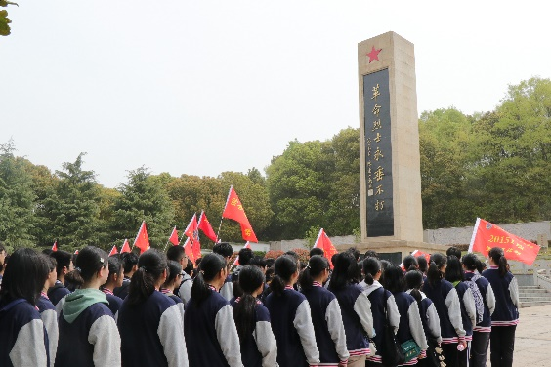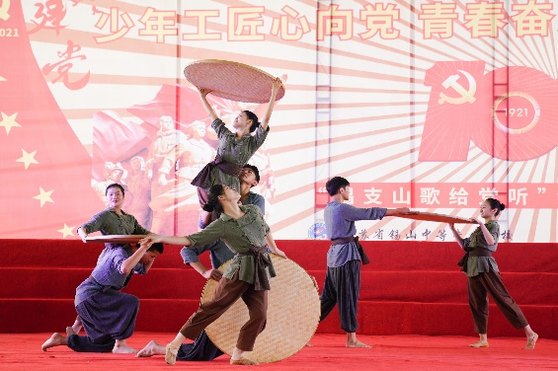

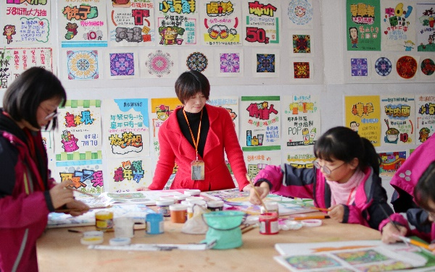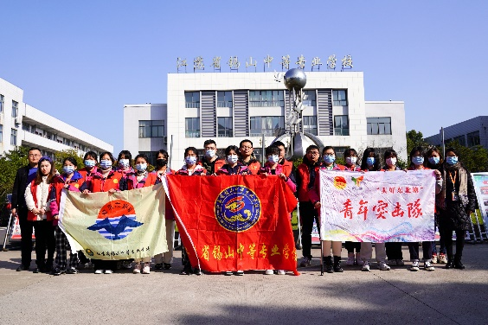

图 3：主题活动月活动集锦

学校高度重视思政教育与创新发展。目前我校思想政治课专任教师11人、体育课专任教师10人、美育课专任教师14人。学校定期组织思政课教师参加集中培训、共同研讨、协同创新，切实加强思想政治理论课教师队伍建设，提升教师专业素质。为深化新时代学校思想政治理论课改革，我校11位思想政治课专任教师成立教学创新团队。加强“法安校园，德润人心—中职生道德素质与法治素养培育研究与实践”项目的研究，此项目入选2021年无锡市职业教育质量提升攀登计划，无锡市大中专院校“课程思政”教学设计案例比赛中我校获二等奖6个，三等奖11个。

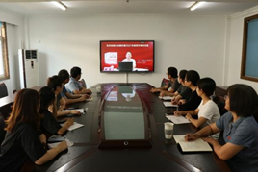 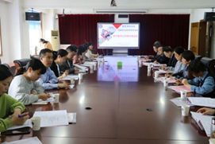

图 4：教师开展思政教研活动

**【案例 1：技能造就出彩人才】**

锡山中专深挖学生个人技能特长，营造匠心成长氛围，取得了可喜的成绩。18431班的钱烨同学，在刚进入职校时不知道如何规划自己的未来，班主任发现其班级管理能力较强，推荐其参加“沙盘模拟企业经营”项目训练，在技能指导老师的引领下，钱烨同学积极备赛，与团队成员通力合作，最终取得“无锡市创新创业大赛”沙盘模拟企业经营项目团体一等奖，在“江苏省新道杯全国决赛”中荣获沙盘模拟企业经营项目团体二等奖。

技能大赛为职业学校的学生开辟了一条新成长道路，指引了新的前进方向。2020-2021学年，我校共有11组学生在省市技能大赛中获奖，学校将充分发挥学生的专业特长，积极引导学生参加专业技能训练和比赛，为人生创造出彩的机会。

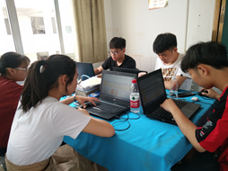 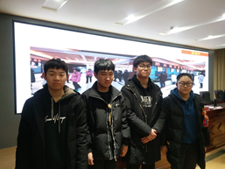

图 5：钱烨同学集训照片与团队合照

为提升学生的文化素养与人文情怀，学校积极组织师生参加文明风采大赛等各级各类比赛，在师生的共同努力下取得了不错的成绩。学校啦啦操学生团队2021年江苏省职业学校第十二届啦啦操比赛中职团体二等奖；“银河”学生棒垒球队获2021年江苏省中小学软式棒垒球锦标赛男子组、女子组一等奖两项。在其他各类比赛中，微视角数字影音制作学生社团微电影作品获第十二届江苏省中等职业学校“文明风采”活动中获视频组“最佳作品”奖，金鑫华、徐辉老师获“优秀指导教师”奖；吕一凡、陈晨同学在江苏省第六届职业院校微电影（微视频）校园电视台主持人大赛中获“十佳金话筒”奖，金鑫华、张燕、徐辉老师获“金话筒指导老师”奖；周彤、权茂瑞等6位同学的微电影作品《你好，阳光》获江苏省第六届职业院校微电影（微视频）校园电视台主持人大赛三等奖，徐辉、金鑫华、茹虹老师获指导老师三等奖；在无锡市“百灵鸟”艺术展演市级舞蹈专场活动中，我校获得银奖。

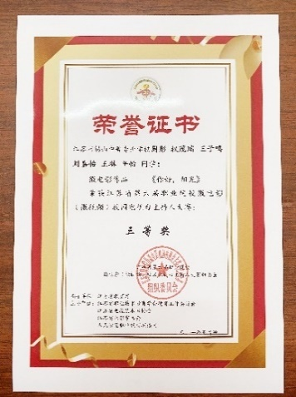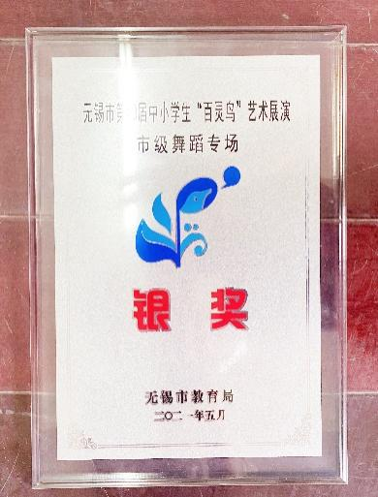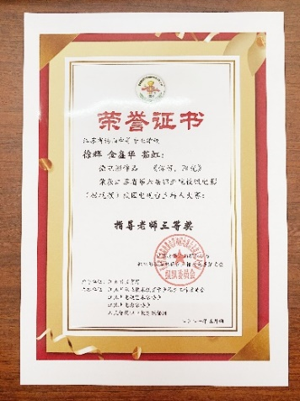

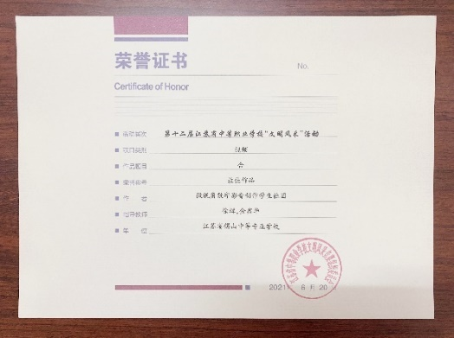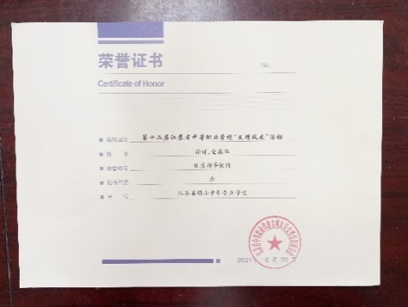

图 6：各项活动获奖证书

**【案例 2：倾力打造“hé”育人体系 全面推进三全育人工作】**

近年来，江苏省锡山中等专业学校坚持以立德树人为根本，着力深化“三全育人”综合改革，以促进育人主体整合、育人实效提升。学校积极构建“hé”育人体系，打造多支“hé”文化团队，以“和谐（德）-禾苗（美）-合作（劳）-银河（体）”四元素在学生中全面开展育人工作。

其中“和”学生党史宣讲团以“庆祝建党100周年”契机，走进各班团集体，开展党史教育。“禾”学生舞蹈团的作品《禾之颂》亮相无锡市职教活动周开幕式，荣获文艺汇演一等奖，并获得无锡市第40届“百灵鸟”文艺汇演银奖。影视制作学生社团以疫情防控期间学生志愿服务为创作背景，拍摄的微电影《合》获江苏省职业院校文明风采大赛最佳作品奖。学校“银河”棒垒球队参加2021年江苏省中小学软式棒垒球锦标赛，同时包揽男子、女子组两项金奖。

学校充分发挥“hé”文化体系引领学生、凝聚学生的积极作用，展示学生特长，努力培养德智体美劳全面发展的中职生。

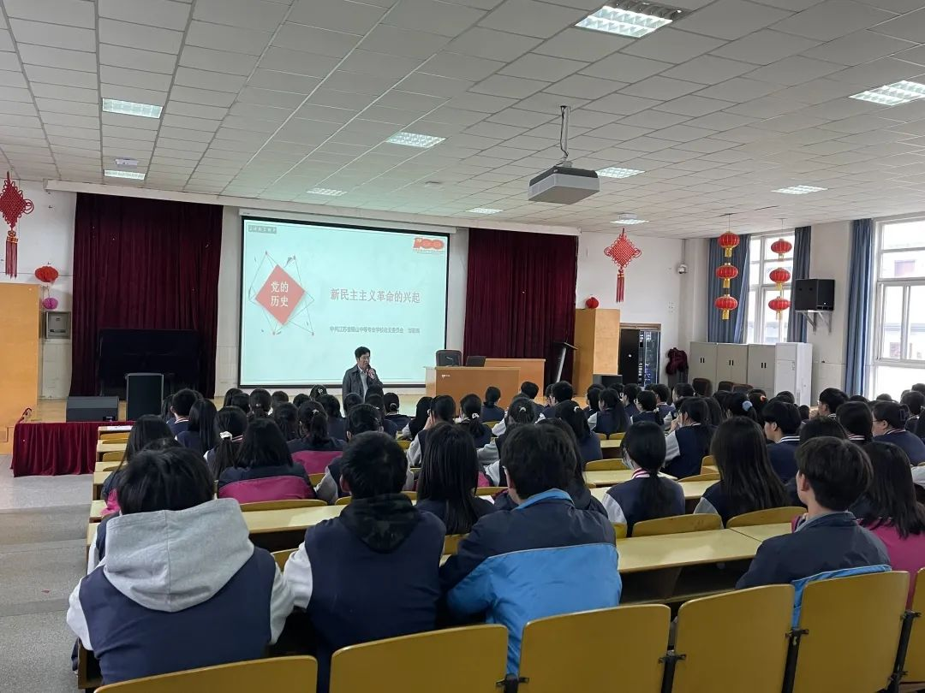 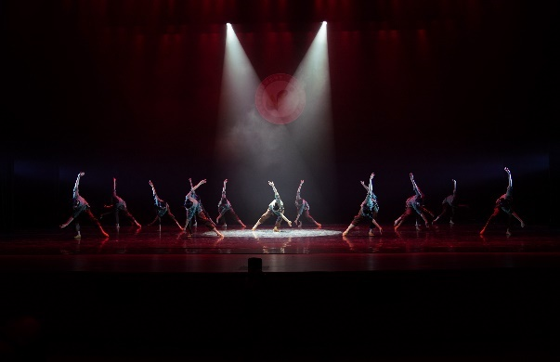

图 7：“和”宣讲团党史培训现场、《禾之颂》现场演出

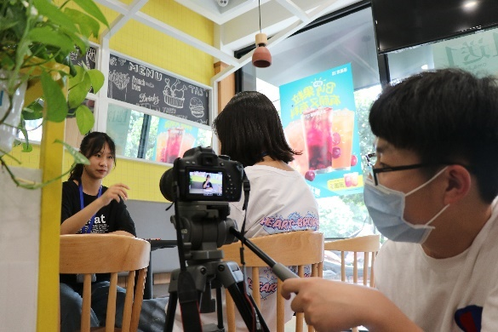 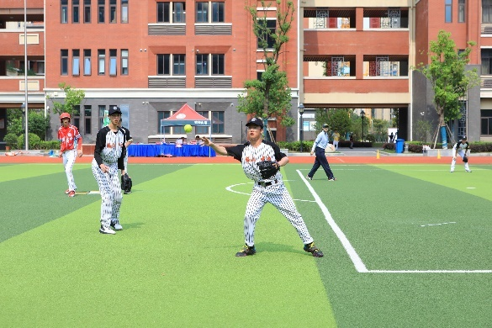

图 8：微电影《合》拍摄现场、“银河”棒垒球队参加省赛现场

学校注重劳动教育和养成教育，重视文化传承，设有社团38个，1000余名学生参与社团活动，社团种类涵盖文化、艺术、体育、志愿服务等，活动形式丰富多样。在2021年全国中小学生幼儿优秀美术书法摄影作品大展中，我校7位同学获特等奖、23位同学获金奖、20位同学获银奖、15位同学获铜奖，毕井茹、包晓棠老师获优秀指导教师奖；锡山区校园朗读者暨全民诵读大赛中，费雨彤、钱奕羽获优秀奖，殷乾熹、吕依凌同学获三等奖；赖雅妮、浦艺馨、钱烨三位同学参与的“实践启蒙组忆点点”照片书工坊获2021年江苏省职业院校创新创业大赛一等奖；陆佳琳、华希阳、钱奕羽三位同学参与的实践启蒙组“艺灵”巧手坊获2021年江苏省职业院校创新创业大赛三等奖；胡丹婷、蒋鑫宇两位同学获2021年无锡市首届中小学“七彩绘”书画展评，中学乙组一等奖。

**【案例 3：传承国粹 曲蕴锡山】**

为更好地传承，弘扬非物质文化遗产。锡山中专“习戏识韵”锡剧社团以锡山区文化体育和旅游局主办的吴歌锡剧专场巡演活动为契机，通过学生社团活动、课外活动、观摩实践等多种形式，有效开展锡剧艺术教学。社团校内校外相结合活动形式，极大的提高了青少年学生学习传统文化的热情，开启锡剧的传承与推的新途径。

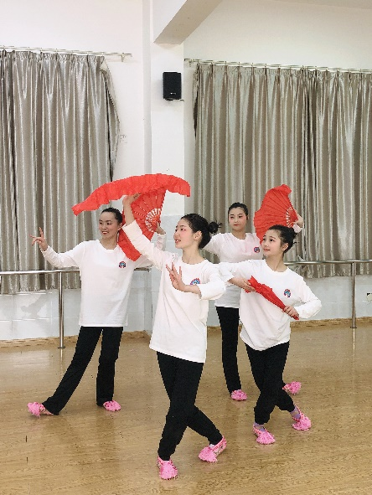 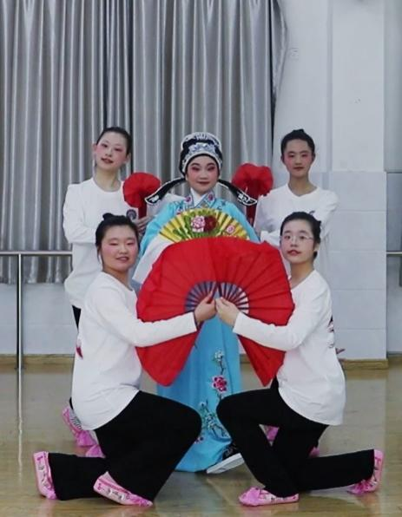

图 9：锡剧社团彩排活动照片

**【案例 4： “亿点点”创“大”事业】**

“亿点点照片工坊”创业团队， 主要为幼儿园小朋友提供校园活动拍摄服务并制作成照片书，方便翻阅和收藏，留住宝宝在幼儿园的精彩瞬间，珍藏点点回忆。在创业过程中学生通过走访、问卷调查等方式了解市场需求，并针对市场情况制定营销计划进行营业推广。也使本校学前教育专业学生、数字媒体专业学生促进专业能力的提升。目前与锡山区八家幼儿园签订了合作意向书，本项目获得无锡市创新创业大赛一等奖，江苏省创新创业大赛一等奖。

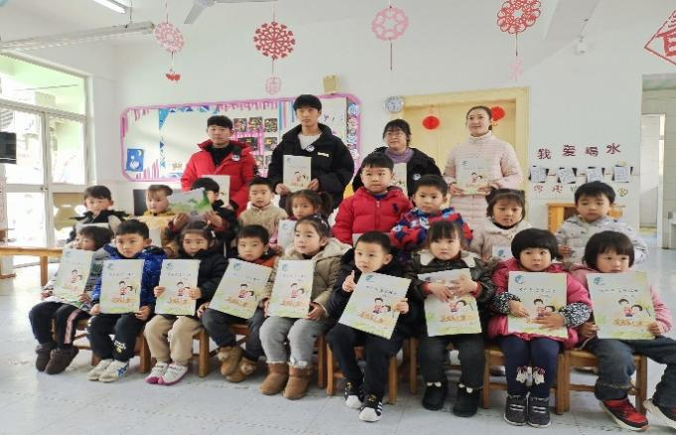

图 10：创业团队发放宝宝成长绘本

在学校党总支的指导和学生工作处的支持下，校团委紧紧围绕工作重心，遵循学生身心发展规律，创造性开展了一系列形式多样、内容丰富的活动，积极营造活泼积极的氛围，全面提升学生的思想道德水平，不断推进我校团工作的新发展。如：三月“小手拉大手 文明一起走”志愿活动和“无诈校园”活动、四月徒步祭扫革命烈士墓活动、五月“学党史、强信念、跟党走”红色寻访活动等，通过实践活动，提高学生的政治意识和思想道德水平。2021年学校团委获江苏省五四红旗团委；在无锡市“百年荣光 最美无锡”征文比赛中，我校刘宇洁同学获二等奖，学校获优秀组织奖；在无锡市中等职业学校在校生模拟法庭大赛中，我校学生团队获铜奖；在锡山区“网上祭忠魂，继承先烈志”主题活动中，我校共有7位同学获奖；在2020年江苏省大中专学生志愿者暑期文化科技卫生“三下乡”社会实践活动中，我校鸿鹄志愿者社团获评省、市级“社会实践优秀团队”，肖洪老师获评省“社会实践先进工作者”，葛文静获评省“社会实践先进个人”。

**【案例 5：发扬志愿精神 弘扬传统美德】**

教育一个学生，带动一个家庭，影响一个社区，文明整个社会。为全力营造全社会践行文明美德的良好氛围，弘扬乐于助人的传统美德，锡山中专学生在校团委带领下开展了一系列丰富多彩的志愿服务活动。“青鸟”志愿者社团前往申丞颐养院开展“情系颐养院，慰问暖人心”志愿活动，让平日孤寂的老人感受到不一样的欢乐与温暖；“鸿鹄”志愿者社团前往梓旺新村社区活动室开展“禁毒益学堂——识毒趣味多”活动，与中小学生一起携手禁毒、筑梦青春；锡山中专联合东北塘街道“爱在东北塘”志愿者团队，开展“大手拉小手，文明一起走”的交通倡导活动等，让志愿服务的小小举措，汇聚成文明社会的坚实力量。

发扬志愿精神，传承优良美德，锡山中专让助人、互助、乐人、乐己的情感在心中生根发芽，锡山中专学子一直在路上。

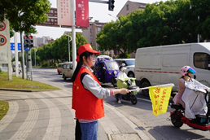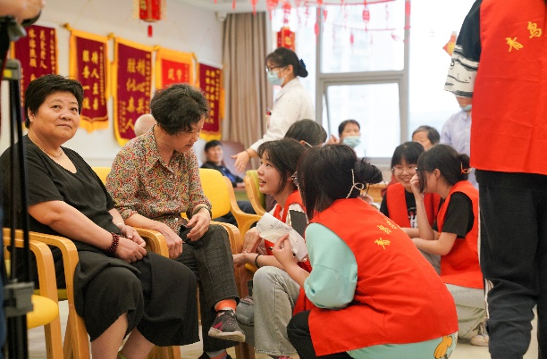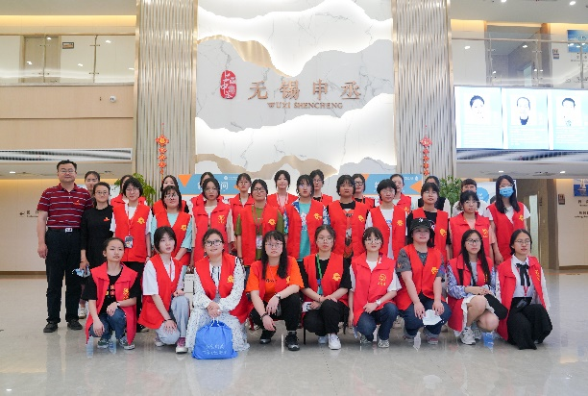 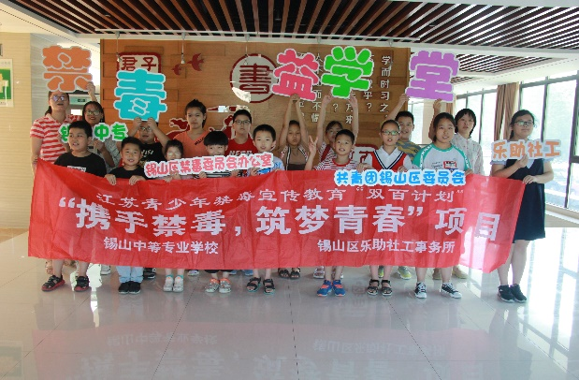

图 11：学校开展丰富多彩的志愿服务活动

**表 5：近一年学生风采展示类比赛获奖情况（部分）**

|  |  |  |  |
| --- | --- | --- | --- |
| 序号 | 项目 | 团队/姓名 | 奖项 |
| 1 | 2021年全国中小学生幼儿优秀美术书法摄影作品大展 | 江苏省锡山中等专业学校 | 团体一等奖 |
| 2 | 2021年全国中小学生幼儿优秀美术书法摄影作品大展 | 杨娜娜、龙耀飞、浦依琳、华希阳、胡李雯、陆爱郡、秦心怡 | 特等奖7项 |
| 3 | 江苏省大中专学生志愿者暑期文化科技卫生“三下乡”社会实践活动 | 葛文静 | 社会实践先进个人 |
| 4 | 江苏省大中专学生志愿者暑期文化科技卫生“三下乡”社会实践活动 | 鸿鹄志愿者社团 | 社会实践优秀团队 |
| 5 | 第十二届江苏省中等职业学校“文明风采”活动 | 数字影音制作学生社团 | 微电影最佳作品 |
| 6 | 2021年江苏省职业学校第十二届啦啦操比赛 | 锡山中专啦啦操团队 | 中职团体二等奖 |
| 7 | 江苏省第六届职业院校微电影（微视频）校园电视台主持人大赛 | 数字影音制作学生社团 | 微电影三等奖 |
| 8 | 江苏省第六届职业院校微电影（微视频）校园电视台主持人大赛 | 吕一凡 | 金话筒奖 |
| 9 | 江苏省第六届职业院校微电影（微视频）校园电视台主持人大赛 | 陈晨 | 金话筒奖 |
| 10 | 2021年江苏省中小学软式棒垒球锦标赛 | “银河”男子棒球队 | 一等奖 |
| 11 | 2021年江苏省中小学软式棒垒球锦标赛 | “银河”女子垒球队 | 一等奖 |
| 12 | 2021年无锡市职业教育活动周文艺汇演 | 《禾之颂》 | 一等奖 |
| 13 | 无锡市中小学“百灵鸟”艺术展演 | 《禾》 | 银奖 |
| 14 | 2020年度无锡市大中专院校学生社团评选 | 清水美术社团 | 优秀社团 |
| 15 | 2020年度无锡市大中专院校学生社团评选 | 魅舞青春，民舞社团 | 优秀社团 |
| 16 | “嘉禾杯”无锡市校园主持人大赛 | 季伟 | 金话筒奖 |
| 17 | “嘉禾杯”无锡市校园主持人大赛 | 吕一凡 | 金话筒奖 |

## 2. 技术技能

学校建有机械类机械装备方向、计算机与网络技术类计算机应用方向、商务营销类电子商务的江苏省学业水平技能考试考点。2020年江苏省学业水平技能考试在我校考试人数共计781人。考试期间，考务工作平稳有序，安全保卫工作扎实严谨，考点考场内外秩序井然，为考生创造了公平公正的考试环境。

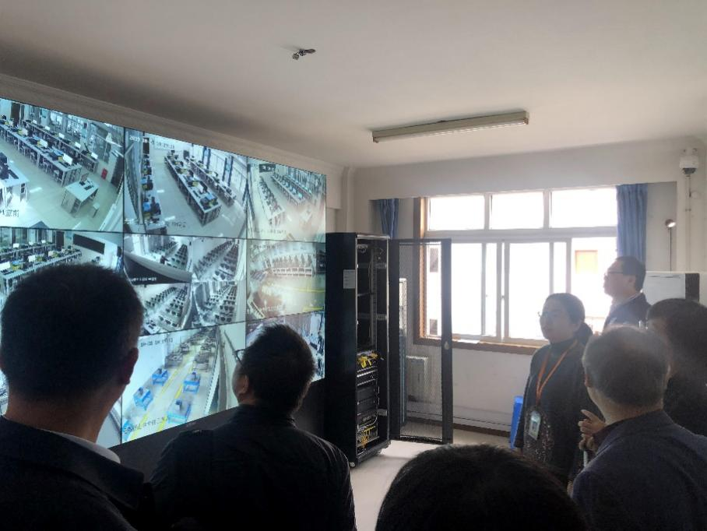

图 12：省学考专业委员会视导现场

学校依托省现代化实训基地有效展开各类专业的实习实训，严格执行人才培养方案和课程标准中对实践教学环节的要求，保证实践教学课时。实训教学授课计划完整，注重过程性评价和多角度评价。基地建有校每月抽查、系每周考核、督导室每天巡查、教师每堂课成绩记载的实践教学监控体系。实习实训开出率100%，自开率100%。对教学文件、实习实训项目及相关资源、教学过程均进行信息化管理，学生可通过教学管理平台免费进行浏览与学习。建立有评价主体多元、方式多样的评价体系，重视过程性评价和形成性评价，对接职业资格标准，强化综合实践能力考核。重视虚拟仿真实训教学软件的开发与应用。

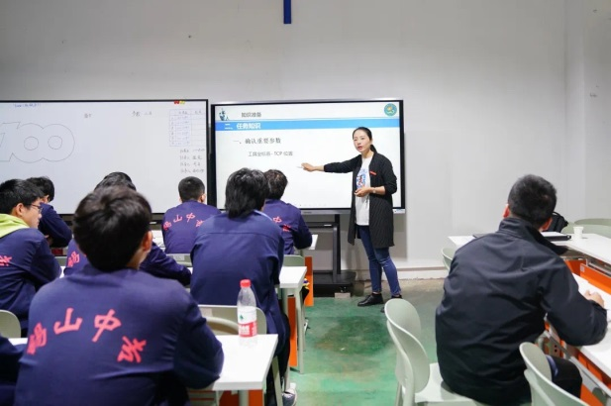

图 13：理实一体化教学活动

**【案例 6：叶章辉、颜浩在省技能大赛摘金】**

2021年，在江苏省教育厅、江苏省人社厅等部门主办的江苏省职业院校技能大赛数控机床装调维修及智能化项目中，叶章辉、颜浩两位同学经过紧张激烈的角逐，凭借扎实的基本功和良好的综合素养最终获得中职组一等奖（第1名）。

每个人成功的背后肯定要付出比常人更多的努力与汗水，叶章辉、颜浩两位同学每天的练习时间都在10小时以上，无论双休日、节假日还是寒暑假，无论是烈日当头还是大雨滂沱，他们总是默默地在实训车间努力钻研、苦练技术，以自己的坚毅，书写着精彩的人生。

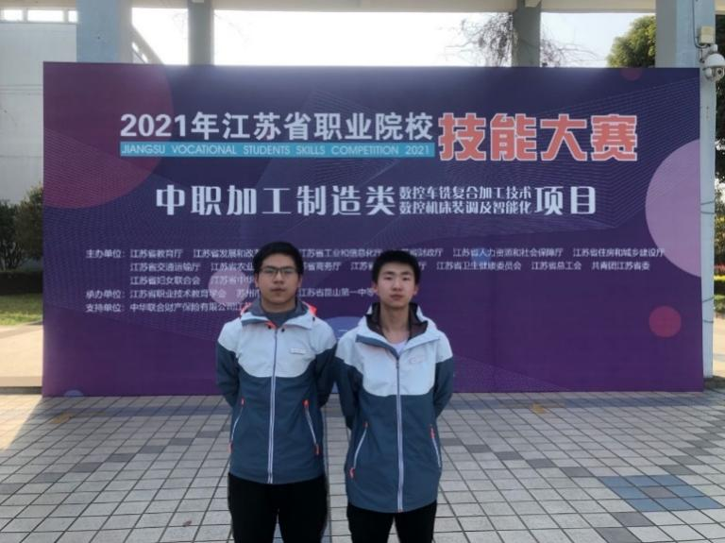

图 14：叶章辉、颜浩比赛现场

**表 6：无锡市职业学校技能大赛获奖情况**

|  |  |  |  |
| --- | --- | --- | --- |
| **2020年无锡市职业学校技能大赛（中职组）** | | | |
| **序号** | **项目** | **姓名** | **名次** |
| 1 | 数控机床装调及智能化 | 颜 浩、叶章辉 | 一等奖 |
| 2 | 沙盘模拟企业经营 | 钱 烨、刘佳影  吴欣凝、徐业波 | 一等奖 |
| 3 | 沙盘模拟企业经营 | 浦艺馨、季 伟  季欣洁 夏倩金 | 二等奖 |
| 4 | 智能终端维护技术 | 高 峰、匡桂宁 | 三等奖 |
| 5 | 网络信息安全 | 贾熔欢、田丽萍 | 三等奖 |
| 6 | 电子商务技术 | 蒋昊楠、魏昌华  张科想、丁钰婷 | 三等奖 |
| **2020年无锡市职业学校技能大赛（教师组）** | | | |
| **序号** | **项目** | **姓名** | **名次** |
| 1 | 沙盘模拟企业经营 | 王凌云、茹 虹 | 二等奖 |
| 2 | 数控机床装调及智能化 | 王熠林、李姣静 | 三等奖 |
| 3 | 模具综合加工技术 | 周君、陈作霖、程玉松 | 三等奖 |
| 4 | 机电一体化设备组装与调试 | 陆熠兴 | 三等奖 |
| 5 | 电气安装与维修 | 秦庆、俞陈建 | 三等奖 |
| 6 | 网络组建与系统管理 | 贺丰、金鑫华、周 纯 | 三等奖 |
| 7 | 智能终端维护技术 | 邹晨晔 | 三等奖 |
| 8 | 网络信息安全 | 柯 军 | 三等奖 |
| 9 | 数字影音后期制作技术 | 徐 辉 | 三等奖 |
| 10 | 会计技能（管理会计与纳税申报实务） | 程 虎 | 三等奖 |
| 11 | 会计技能（珠算） | 金 瑾 | 三等奖 |
| 12 | 车铣复合加工技术 | 郭 锋、白重阳 | 二等奖 |
| 13 | 电子商务技术 | 邵淑敏、章柯慧 | 二等奖 |

**表 7：江苏省职业学校技能大赛获奖情况**

|  |  |  |  |
| --- | --- | --- | --- |
| **2021年江苏省职业学校技能大赛（中职组）** | | | |
| **序号** | **项目** | **姓名** | **名次** |
| 1 | 数控机床装调及智能化 | 颜 浩、叶章辉 | 一等奖 |
| 2 | 零部件测绘与CAD成图技术 | 邱扬洋、郭仁杰 | 二等奖 |
| 3 | 电子商务运营技能 | 蒋昊楠、魏昌华  张科想　丁钰婷 | 二等奖 |
| 4 | 沙盘模拟企业经营 | 钱 烨、浦艺馨  季 伟、季欣洁 | 二等奖 |
| 5 | 智能终端维护技术 | 高 峰、匡桂宁 | 三等奖 |
| **2021年江苏省职业学校技能大赛（教师组）** | | | |
| **序号** | **项目** | **姓名** | **名次** |
| 1 | 电子商务运营技能 | 邵淑敏、章柯慧 | 二等奖 |
| 2 | 智能终端维护技术 | 邹晨晔 | 二等奖 |

**表 8：2020年下半年技能鉴定情况统计**

|  |  |  |  |  |  |
| --- | --- | --- | --- | --- | --- |
| **班级** | **专业** | **鉴定工种** | **级别** | **人数** | **通过率** |
| 18201 | 学前教育 | 育婴员 | 中级 | 35 | 100% |
| 18202 | 学前教育 | 育婴员 | 中级 | 35 | 100% |
| 16381 | 电子信息 | 电子 | 高级 | 38 | 100% |
| 16361 | 数控技术 | 数控车 | 高级 | 37 | 100% |
| 17361 | 数控技术 | CAD/CAM | 高级 | 41 | 100% |
| 18361 | 数控技术 | 数控铣 | 中级 | 44 | 100% |
| 18381 | 电子信息 | 电工 | 中级 | 45 | 100% |
| 18481 | 电子与信息 | 电工 | 中级 | 32 | 100% |
| 18451 | 财会 | 业财一体 | 中级 | 33 | 100% |

**表 9：2021年上半年技能鉴定情况统计**

|  |  |  |  |  |  |
| --- | --- | --- | --- | --- | --- |
| **班级** | **专业** | **鉴定工种** | **级别** | **人数** | **通过率** |
| 17381 | 电子信息 | 电子设备装接 | 高级 | 39 | 100% |
| 19231 | 计算机 | 办公自动化 | 高级 | 31 | 100% |
| 19431 | 计算机 | 办公自动化 | 高级 | 26 | 100% |
| 19131 | 计算机 | 办公自动化 | 高级 | 40 | 100% |
| 19491 | 数字媒体 | 多媒体制作员 | 高级 | 34 | 100% |
| 20271 | 电子商务 | 电子商务师 | 高级 | 29 | 100% |
| 20471 | 电子商务 | 电子商务师 | 高级 | 39 | 100% |
| 20451 | 会计 | 珠算 | 4-5级 | 34 | 97% |
| 20151 | 会计 | 珠算 | 4-5级 | 40 | 100% |

## 3. 在校体验

学校多措并举、内外兼修，充分保证全体学生在良好的校园环境中生活、学习，从调查结果来看，学生对学校的认可度高，各项综合指标均在 97%以上左右，其中学生对校园文化与社团活动满意度达98.1%。学校注重营造和谐、多彩的校园文化氛围，鼓励教师和学生积极参与社团活动。学校“魅舞青春”民舞社团和“清水美术社团”获无锡市大中专院校优秀学生社团称号。

**表 10：2020-2021学年学生在校满意度调查统计表**

|  |  |
| --- | --- |
| **调查项目** | **满意率** |
| 理论学习满意度 | 99.10% |
| 专业学习满意度 | 99.30% |
| 实习实训满意度 | 99.40% |
| 校园文化与社团活动满意度 | 97.30% |
| 校园安全满意度 | 91% |
| 生活满意度 | 97.40% |
| 毕业生对学校满意度 | 96.56% |
| 综合评价 | 97.15% |

**【案例 7：迎新纳福写春联 翰墨飘香满校园】**

作为中华民族独特的艺术，书法在中国享有崇高的文化地位。为弘扬中国书法的传统艺术，传承写春联、贴春联的民俗，江苏省锡山中等专业学校开展“写春联、迎新春”书法比赛。同学们以楷书、隶书、行书等多种字体写春联，或端庄秀丽、或浑厚苍劲、或灵动高雅。一场书法盛宴，书写的不仅是浓浓的节日祝福，更传递着每一位师生对传统文化深深地热爱。

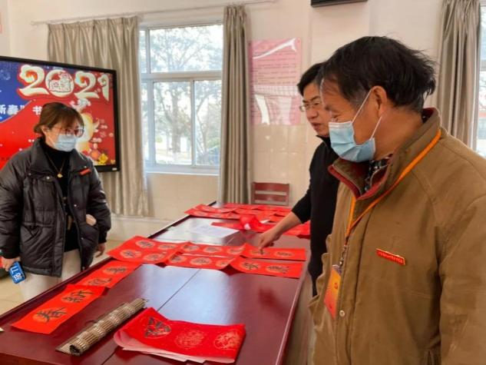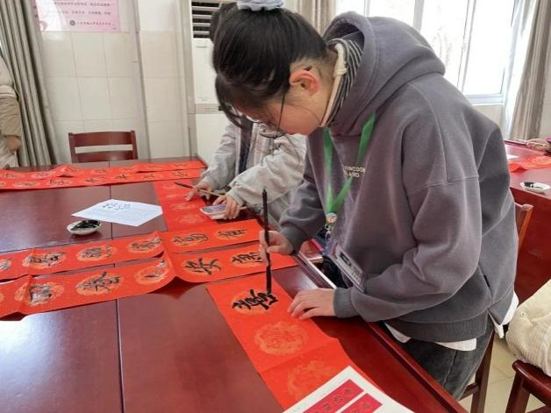

图 15：学生参与社团活动

## 4. 资助情况

学校贯彻落实党中央、国务院关于保障贫困学生努力学习、健康成长的文件精神，依据省市各级资助育人文件及《江苏省锡山中等专业学校国家奖（助）学金评定方案》，学校成立学生资助工作领导小组，严格落实各项学生资助政策，现已形成以国家助学金、免学费为主，以校内“勤行”奖学金、校内减免学杂费、学生工学结合、顶岗实习为辅的多元互补学生资助体系。学校坚持将资助育人工作与学生思想政治教育相结合、与诚信感恩教育相结合、与维护校园稳定相结合，帮困资助之余在精神上实现育人功能，进而实现全方位育人。《葵花朵朵向太阳——关爱困难家庭 守护心灵成长向日葵计划》获省级立项并顺利结项。

**表 11：2021年学校各类助学金发放统计表**

|  |  |  |  |
| --- | --- | --- | --- |
| **项目种类** | **奖助范围** | **奖助人数** | **奖助金额** |
| 中职免学费 | 1-3年级学生 | 3936人次 | 432.96万元 |
| 中职助学金 | 1-2年级学生 | 417人次 | 41.7万元 |
| 高职助学金 | 4-5年级学生 | 68人次 | 11.22万元 |
| 中职国家奖学金 | 3年级学生 | 3人次 | 1.8万元 |
| 高职励志奖学金 | 4-5年级学生 | 5人次 | 2.5万元 |
| 高职勤行奖学金 | 4-5年级学生 | 93人次 | 5.24万元 |

**【案例 8：伸出关爱之手 扶植自强之苗】**

为落实教育精准扶贫政策，帮助需要资助的学生完成学业，锡山中专始终坚持“不让一个孩子因家庭困难而辍学”的助学目标。

20121班的马晨翔同学是单亲家庭，和母亲租住在一间小屋里，疫情过后，其母亲所在工厂效益不佳，原本不富裕的生活更是雪上加霜。班主任在摸排学生家庭情况后，及时向学校资助部门汇报，学校按照国家助学政策，公平公正展开评审工作。通过学生自主申报、学校评审，马晨翔同学领到了中职学生助学金。

2020-2021学年，我校共资助中职学生417人次，不仅为贫困学子带去物质上的关怀，而且让困难学生、家长切身感受到党和国家的关爱和温暖。

## 5. 就业质量

学校始终把毕业生就业工作作为学校重点工作之一，制定讨论毕业生就业方案和计划，加强在就业形势、就业政策、择业技巧等方面的教育和指导。为毕业生提供良好的就业指导和咨询，帮助学生转变择业观念、调整学生择业期望值、指导学生掌握就业技巧，帮助学生找到适合自己的工作岗位。

2021年我校共有毕业生611名，截止2021年8月31日，通过各种途径就业人数609人，就业率为99.67%，其中有1名学生响应国家号召应征入伍，直接就业学生79名，占毕业生总数的12.93%。通过3+3、注册入学、对口单招高考、专转本、专接本等形式升学530人，升学人数占毕业生总数的86.74%。就业地相对集中，在直接就业的学生中有96.20%的学生选择在本市就业，其中大多数学生选择离家较近的工作地点。学生就业满意度高，据抽样调查结果，毕业生对就业满意度达91.78%。就业单位对毕业生职业素养满意度为89.65%，就业单位对毕业生职业技能的满意度达92.61%。

**表 12：2021学年毕业生规模统计表**

|  |  |  |  |  |  |  |  |  |  |  |  |
| --- | --- | --- | --- | --- | --- | --- | --- | --- | --- | --- | --- |
| **序号** | | **专业** | **毕业人数** | **就业人数** | **就业率** | **对口就业人数** | **对口就业率** | **直接就业人数** | **初次就业平均起薪（元）** | **创业人数** | **创业率** |
| 中专 | 1 | 电子技术应用 | 23 | 23 | 100% | 23 | 100% | 0 | 0 | 0 | 0% |
| 2 | 电子商务 | 64 | 63 | 98.4% | 58 | 92.1% | 5 | 3627 | 0 | 0% |
| 3 | 电子与信息技术 | 32 | 32 | 100% | 32 | 100% | 0 | 0 | 0 | 0% |
| 4 | 会计 | 69 | 69 | 100% | 65 | 94.2% | 4 | 2500 | 0 | 0% |
| 5 | 机电技术应用 | 90 | 90 | 100% | 87 | 96.7% | 3 | 3719 | 1 | 1.1% |
| 6 | 机械加工技术 | 22 | 22 | 100% | 19 | 86.4% | 3 | 3825 | 0 | 0% |
| 7 | 计算机应用 | 70 | 69 | 99.5% | 63 | 91.3% | 0 | 0 | 0 | 0% |
| 8 | 数控技术应用 | 61 | 61 | 100% | 56 | 91.8% | 6 | 3827 | 0 | 0% |
| 9 | 数字媒体 | 35 | 35 | 100% | 35 | 100% | 0 | 0 | 0 | 0% |
| 10 | 学前教育 | 70 | 70 | 100% | 61 | 87.1% | 7 | 3529 | 0 | 0% |
| 小计 | | 536 | 534 | 99.6% | 499 | 93.5% | 28 | 3515 | 1 | 0.2% |
| 五年制高职 | 11 | 数控技术 | 37 | 37 | 100% | 32 | 86.5% | 30 | 4130 | 0 | 0% |
| 12 | 电子与信息工程技术 | 38 | 38 | 100% | 32 | 84.2% | 21 | 3904 | 0 | 0% |
| 小计 | | 75 | 75 | 100% | 64 | 85.3% | 51 | 4037 | 0 | 0% |
| 合计 | | | 611 | 609 | 99.7% | 563 | 92.5% | 79 | 3852 | 1 | 0.2% |

图 16：2020、2021年直接就业学生毕业去向统计

图 17：2020、2021年毕业生就业率对比图

图 18：2020、2021年毕业就业满意度对比

## 6. 职业发展

学校高度重视职业发展教育。针对低年级学生，进行职业启蒙教育，帮助学生了解市场需求，确定自己的职业目标，形成基本的职业理念；针对高年级学生，加强就业指导和职业生涯规划教育，学校聘请就业指导专家、企业人力资源经理进校举办就业专题讲座，增强学生的就业意识，充分调动他们关注就业的主动性和积极性；针对毕业班学生，开展各种专题研讨会，为毕业生提供良好的就业指导和咨询，帮助学生转变择业观念、调整学生择业期望值、指导学生掌握就业技巧，认清形势，客观的评估自己，帮助学生找到适合自己的工作岗位。

毕业生就业后职业稳定性较好，79名直接就业学生中仅有25名毕业生更换了工作单位，一年就业稳定率为68.34%。大多数企业给学生进行了很好的职业规划教育及辅导，提供了岗位晋升的平台及职业发展空间。部分学生因自身素质过硬，被用人单位列入重点培养对象。

图 19：2021年毕业生直接就业毕业生就业情况统计

**【案例 9：2021届优秀毕业生——沈涛】**

沈涛，电子信息工程技术专业2021年毕业学生，就职于苏米科技有限公司。自入职以来，他一直兢兢业业、任劳任怨在生产一线工作，做的是机电设备安装、调试与运行维护，虚心的向他人学习，自己也是业余时间不断学习充电，提高自己，现负责项目设备管理工作，独当一面，在工作中也得到了项目部领导和同事们的赞扬和肯定。

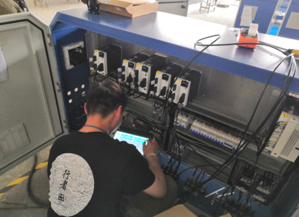

图 20：沈涛工作现场

## 7. 升学情况

根据中职学生升学意愿强的特点，学校对职教高考、中高贯通教学、对口单招、注册入学等方面给予了充分重视，经过各方努力，全校升入各类高校学习的学生共计530名，占毕业生总数86.74%,其中升入高职高专院校人数为434人，中专学生通过江苏省对口单招考试升入本、专科阶段学习的98人，其中录取本科院校72人，本科录取率达73.47%，较上年度有较大的提升；中专学生通过中高贯通3+3升学214人，通过注册入学升入高等教育194人；五年一贯制大专毕业生75名，其中通过专转本方式进入本科阶段学习24人，占32%。

**表 13：2020-2021学年各专业升学情况统计表**

|  |  |  |  |  |  |  |  |
| --- | --- | --- | --- | --- | --- | --- | --- |
| **层次** | **专业** | **2020年** | | | **2021年** | | |
| **毕业生人数** | **升入高等教育人数** | **升入高等教育比例** | **毕业生人数** | **升入高等教育人数** | **升入高等教育比例** |
| 中专 | 电子技术应用 | 36 | 36 | 100% | 23 | 23 | 100% |
| 电子商务 | 61 | 61 | 100% | 64 | 58 | 90.63% |
| 电子与信息技术 | 36 | 33 | 91.70% | 32 | 32 | 100% |
| 会计 | 113 | 111 | 98.20% | 69 | 65 | 94.20% |
| 机电技术应用 | 70 | 67 | 95.70% | 90 | 87 | 96.67% |
| 机械加工技术 | 71 | 65 | 91.50% | 22 | 19 | 86.36% |
| 计算机应用 | 120 | 120 | 100% | 70 | 69 | 98.57% |
| 数控技术应用 | 76 | 66 | 86.80% | 61 | 55 | 90.16% |
| 数字媒体技术应用 | 70 | 70 | 100% | 35 | 35 | 100% |
| 学前教育 | 93 | 60 | 64.50% | 70 | 63 | 90.00% |
| 五年制高职 | 电子信息工程技术 | 32 | 7 | 21.88% | 37 | 7 | 18.92% |
| 数控技术 | 39 | 14 | 35.90% | 38 | 17 | 44.74% |
| 合计 | | 817 | 710 | 86.90% | 611 | 530 | 86.74% |

图 21：2021年毕业生升学情况统计图

图 22：2021年升入高等教育比例

# 三、教育教学

## 1. 专业建设

我校坚守专业对接产业的理念，开展专业建设调研,围绕本区域经济社会发展，发挥地域优势,对接区域支柱产业和新兴产业,紧贴产业设置专业,强化校企合作，发挥企业优势，助推专业发展，不断优化专业设置，继续开设数控技术应用、计算机应用、工业机器人等专业，新增五年制数字媒体专业。数控技术应用专业被评为无锡市职业教育高水平专业。学校以提高人才培养质量为根本，严格贯彻落实立德树人根本任务，紧紧围绕学生德智体美劳全面发展的要求，依据国家教学标准，科学定位专业培养目标和培养规格的原则对实施性人才培养方案进行修订，确定本专业人才培养方案并严格执行“一届一案”，经过组织专业论证和学校党总支会议讨论通过后报上级教育行政部门备案，通过学校网站主动向社会公开，接受全社会监督。

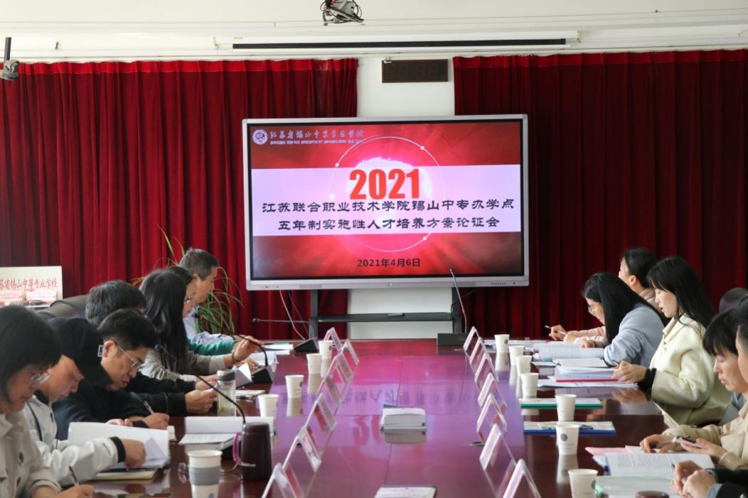

图 23：人才培养方案论证现场

## 2. 教学改革

（1）信息化建设情况

完善智慧校园建设，以智慧化引领学校现代化发展，围绕省智慧校园建设标准，逐步提升学校信息化建设水平和管理水平。在混合教学方面，学生通过智能终端不受限制地接入超星泛雅等网络学习平台。借助平台上的文字、图像、视频等多种形式的学习资源，既有利于促进学生学习上的互帮互助，又延伸了课堂的时间和空间。在平台资源建设方面，教师开发、整合数字化资源，学生方便快捷地获取优质学习资源、交流信息。目前，基于数控技术专业仿真实训平台，较好的整合优质教学资源，发挥平台辐射功效。

（2）课程和数字资源建设

学校重视与文字教材相配套的声像教材及计算机辅助教学教材的建设，共完成 20 门课程的信息化资源共享。建有众多微课资源、网络课程和精品课程供师生学习。通过技能大赛、校企合作，将成果引入教学，积极推进活页式、工作手册式教材开发工作，注重教材内容的科学性、适用性、先进性和技能性，提升技术技能人才培养质量。

**表 14：线上平台课程教学资源库**

|  |  |  |  |  |
| --- | --- | --- | --- | --- |
| **公共基础课** | | | | |
| 序号 | 课程名称 | 教学课件 | 教学录像 | 练习库 |
| 1 | 语文（第一册） | √ | √ | √ |
| 2 | 语文（第二册） | √ | √ | √ |
| 3 | 数学（第二册） | √ | √ | √ |
| 4 | 数学（第四册） | √ | √ | √ |
| 5 | 英语（第二册） | √ | √ | √ |
| 6 | 计算机应用基础 | √ | √ | √ |
| 7 | 体育与健康 | √ | √ | √ |
| 8 | 邓小平理论和“三个代表”重要思想概论 | √ | √ | √ |
| 9 | 毛泽东思想和中国特色社会主义理论体系概论 | √ | √ | √ |
| 10 | 职业生涯规划 | √ | √ | √ |
| **专业课** | | | | |
| 序号 | 课程名称 | 教学课件 | 教学录像 | 练习库 |
| 1 | 电工电子技术与技能 | √ | √ | √ |
| 2 | 工程材料 | √ | √ | √ |
| 3 | 机械基础 | √ | √ | √ |
| 4 | 电工技术基础与技能 | √ | √ | √ |
| 5 | 数控技术与自动编程应用 | √ | √ | √ |
| 6 | 斯沃数控仿真加工 | √ | √ | √ |
| 7 | 机械制图 | √ | √ | √ |
| 8 | Python语言程序设计 | √ | √ | √ |
| 9 | 电气控制与PLC控制技术 | √ | √ | √ |
| 10 | 数控车削编程与实训 | √ | √ | √ |

（3）教学模式及方法改革

为创新教学模式，学校推动“课堂革命”，坚持以学习者为中心，积极实施行动导向教学，推广线上线下混合式教学、理实一体教学等新型教学模式。优化教学常规，提升常态课教学质量，组织开展“聚焦课堂质量”、“聚焦课程思政”等主题的对外公开教学活动，教师们精心备课，将精益求精的工匠精神、努力拼搏的体育精神、中国梦、学会感恩等思政元素融入课堂，激发学生深度思考，明确人生理想与信念。学校切实加强实践性教学，严格执行人才培养方案和课程标准中对实践教学环节的要求，保证实践教学课时。组织专业教师脱产到企业参加实践，使教学内容和方式更加贴近企业需要，同时积极推行认知实习、跟岗实习、顶岗实习等多种实习方式。建有评价主体多元、方式多样的评价体系，重视过程性评价和形成性评价，对接职业资格标准，强化综合实践能力考核。

**【案例 10：开展苏锡常都市圈职业教育信息化主题研讨活动】**

**2020年12月15日苏锡常都市圈职业教育改革发展职业学校教育信息化主题研讨活动在江苏省锡山中等专业学校举行，来自苏锡常三市20多所职业学校、省职教所、苏锡常三市教科院领导及专家等100多人参加了活动。共同体紧紧抓住时代赋予的新的机遇，借助平台，协同发展；聚焦研究，多出成果；致力创新，打造样板，成为苏锡常都市圈职业教育高质量发展的先行军。**

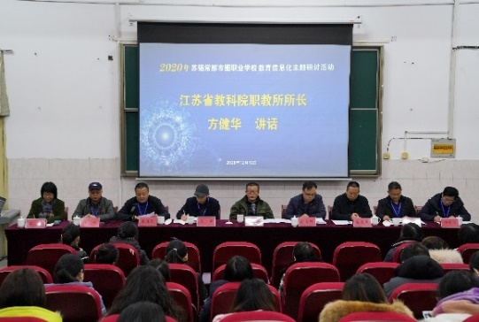 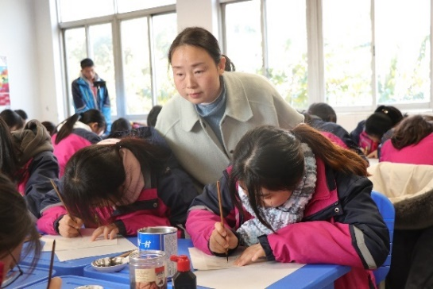

**图 24：苏锡常都市圈职业教育改革发展教育信息化主题研讨活动现场**

（4）教育科研

学校高度重视教科研制度建设，先后出台了《锡山中专教科研工作条例》、《锡山中专课题研究管理办法》等教科研管理制度，并在奖励性绩效工资实施方案中细化教科研奖励条例。学校每年邀请省内外学术专家来校讲座，通过“学术引领”激发广大教师的教科研热情。2016年至今，学校教师积极申报各级各类课题，成功立项区教育科学规划以上97项课题；研究成果先后获得江苏省教学成果奖一等奖1项、无锡市教学成果奖一等奖和二等奖各1项、江苏联合职业技术学院教学成果奖二等奖2项。

图 25：锡山中专区级以上立项课题分析（2016-2021）

（5）1+X证书制度试点工作推进

学校成立了试点院校工作领导小组，加强过程管理，定期落实情况，重点监测核心目标和任务的完成情况，确保建设顺利推进。同时，加强管理保障和经费保障，强化建设过程监管、环节管理，确保试点建设项目相关资金足额及时到位。

学校为了更好推进“1+X”证书制度试点工作，申请了3个省市研究课题并顺利开题，主要针对“1+X”证书制度实施路径进行研究。同时还选派教师参加评价组织的技能实操培训，相关教师获得授课师资培训证书和考核师证书。

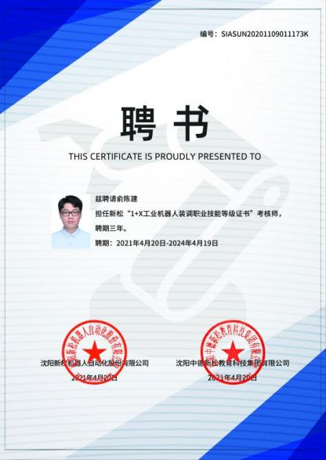 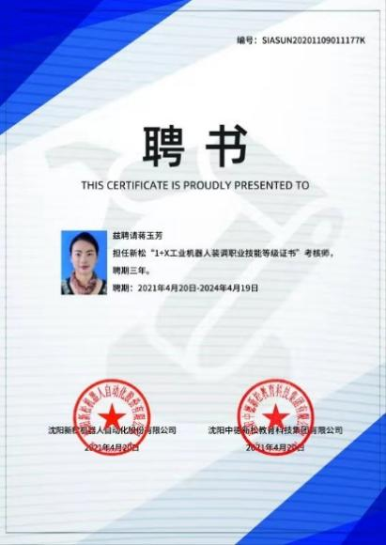

图 26：教师获1+X工业机器人装调职业考核师证书

## 3. 队伍建设

教师队伍素质是学校教育教学质量提升的根本保证。学校将“三教改革”中教师队伍改革列入学校发展的顶层方案，能够及时依据教师队伍结构变化和教育教学工作实际需求，灵活实行专兼结合的教师人事管理制度。全面推行教师激励机制，不断完善绩效考核评价制度，制定符合教师专业成长规律并促进教师专业发展的教师职称及职务晋升条例。本学年重新修订了《教职工绩效工资考核方案》、《绩效工资专项奖励的实施方案》、《教师申报高级职称评分方案》，充分发挥了绩效考核的激励导向作用，进一步打造高素质的师资群体，促进职业教育事业高质量发展。

学校高度重视教师团队建设和教师教学科研能力提升，先后出台《锡山中专名师工作室实施意见》、《锡山中专教师团队实施办法》及《锡山中专微型课题申报及结题相关管理要求》等文件和配套制度。通过“名师引领”等工程，指导广大教师开展各级各类课题研究和内容丰富的校本研修活动。

**表 15：锡山中专名师团队建设统计表**

|  |  |  |  |
| --- | --- | --- | --- |
| **名师工作室名称（全称）** | **设立时间** | **级别** | **领衔人** |
| **裴静技能大师工作室** | 2011.09 | 无锡市 | 裴静 |
| **徐为荣加工制造类专业**  **名师工作室** | 2011.09 | 无锡市 | 徐为荣 |
| **张忆雯特级教师工作室**  **（机械专业）** | 2014.05 | 校级 | 张忆雯 |
| **蒋漱清教授工作室**  **（财会专业）** | 2014.05 | 校级 | 蒋漱清 |
| **时新标影计算机名师工作室** | 2017.12 | 校级 | 邵鹏飞 |
| **宏斌技能大师** | 2011.09 | 校级 | 顾宏斌 |
| **谢爱明机电名师工坊** | 2020.09 | 无锡市 | 谢爱明 |

教师积极参与各级各类课题研究，2021年成功申报江苏省职教学会重点课题1项、立项课题2项；结题第四期省职教教改课题项、省信息化课题1项，学校现有在研区级以上课题达30项。学校每年开展校本“教师团队研修项目”申报，以校本的教育教学热点、难点问题开展草根式研修，推动全体教师的 “校本”研修能力的提升。2021年经学校审核，批准立项“青年专项”、“专业/课程建设”等教师团队项目119项。

学校2020-2021学年成功获评江苏联院第八届教学成果奖二等奖1项、无锡市教学成果奖一等奖（推荐参加2021年江苏省教学成果奖评选）1项。教师积极参与论文撰写，2020-2021学年，公开发表论文106篇，获奖论文113篇。

## 4. 质量保证

学校严格贯彻执行“4.5+0.5”和“2.5+0.5”人才培养模式，执行“一届一案”。学校重视标准体系建设，落实省教育厅公布的各专业核心课程标准，在此基础上组织完善其他课程标准。学校聚焦核心素养，按照专业教学标准和专业人才培养方案要求，对课堂教学质量进行专项督导和自我诊改。教师课堂教学诊改聚焦教学过程、教学规范和课程标准执行，以优化教学方法，提升课堂教学质量。2020年我校学生的学业水平考试，文化课合格率99.6%，专业技能合格率100%，与2019年相比，参考学生规模减小，专业技能水平有所提高。学校将继续推广线上线下混合式教学、理实一体教学等新型教学模式，优化教学常规，着力提高学生的基础理论素养和实践操作能力。

## 5. 规范管理情况

学校全面加强教学、学生、财务、后勤、安全管理，提高管理效能和办学效益，促进学校可持续发展。学校严格执行《江苏省锡山中等专业学校教学管理规范》，加强教学过程性管理；健全学生管理工作网络、加强学生管理队伍建设、规范学生管理制度；严格执行预决算管理,加大监督力度，提高内控管理；后勤部门牢固树立“以人为本，服务育人”的思想，求真务实，科学管理，开源节流，增收节支，把有限的财力、物力合理地运用在学校建设、管理之上，充分发挥学校后勤的保障作用；安全部门狠抓学校安全管理和学生安全教育工作，提高师生自我保护能力，切实落实学校安全责任制。

**【案例 11：加强固定资产、财务管理，促进学校精细化管理】**

**为进一步规范国有资产管理和学校财务管理，促进资产管理、财务管理工作规范化、制度化建设，江苏省锡山中等专业学校分别召开部门负责人和三级资产管理员会议，对各级资产管理员岗位职责予以明确，强化责任意识，切实提高财务、资产管理能力，促进学校精细化管理。**

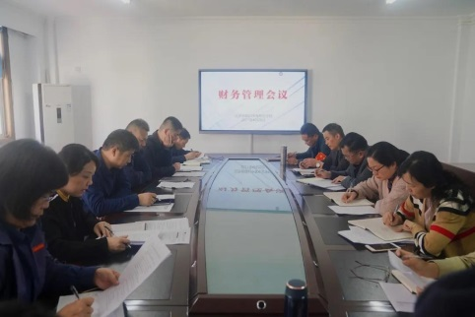 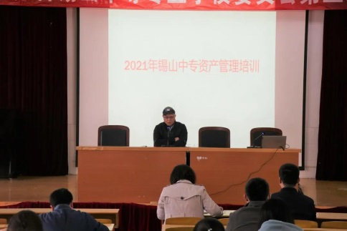

图 27：财务管理会议及相关培训

# 四、校企合作

## 1. 校企合作开展情况和效果

产教融合、校企合作是职业教育的重要办学模式之一，也是办好职业教育的关键所在。围绕教育部等六部委颁发的《职业学校校企合作促进办法》和《江苏省职业学校校企合作促进促进条例》，在职业教育行业指导委员会指导下积极开展校企合作，产教融合。目前，校企合作企业达70多家，相互授牌企业13家，学校加强校企的沟通协助，拓展校企合作的内涵，深化校企合作的程度，缩短了学生与企业、职业能力与岗位需求之间的磨合期、适应期。学校、实训中心、企业三位一体的综合性教学模式，有效推动了企业项目与学校教学的有机结合。学校积极开展1+X证书制度试点工作，推进学历证书与职业技能等级证书的互通衔接，深化复合型技术技能人才培养培训模式和评价模式改革，提高人才培养质量，提升就业创业本领。

**表 16：现代学徒制试点项目一览表**

|  |  |  |  |  |
| --- | --- | --- | --- | --- |
| **序号** | **试点专业** | **合作企业** | **合作开始时间** | **试点级别** |
| 1 | 数控技术 | 鹰普（中国）有限公司 | 2013.9 | 市级 |
| 2 | 数字媒体技术应用 | 无锡时新标影科技有限公司 | 2014.9 | 市级 |
| 3 | 机电技术应用 | 吉兴集团 | 2015.9 | 校级 |
| 4 | 数控技术 | 江苏大明 | 2016.9 | 校级 |
| 5 | 电子与信息技术 | 台翔电子 | 2018.9 | 校级 |
| 6 | 工业机器人技术应用 | 无锡新松机器人 | 2019.10 | 校级 |
| 7 | 幼儿保育 | 无锡市东北塘实验幼儿园 | 2020.10 | 校级 |

**表 17：1+X证书开展和考证情况**

|  |  |  |  |
| --- | --- | --- | --- |
| **试点专业代码** | **试点专业名称** | **试点证书名称** | **试点证书颁发单位名称（全称）** |
|
| 460103 | 数控技术 | 工业机器人装调  （第三批） | 沈阳新松机器人自动化股份  有限公司 |
| 510101 | 电子信息工程技术 | 5G基站建设与维护  （第三批） | 南京中兴信雅达信息科技  有限公司 |

**【案例 12：学校加入上海智能机器人职业教育集团】**

为进一步加强产教融合，实现校、行、企优势互补、信息互通、成果共享，2021年，学校加入上海市智能机器人职业教育集团。与上海智能机器人职业教育集团的合作，将有利于学校机器人专业教学资源建设，以及教师队伍打造，实现行业人才培养的规范化，切实提高技能人才培养的质量。

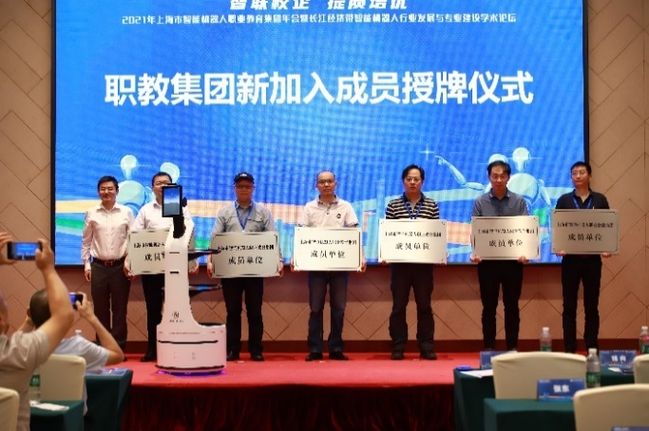

图 28：钱向校长参加授牌仪式

## 2. 现代学徒制

根据省市开展现代学徒制试点工作的要求，我校相继与鹰普（中国）有限公司、吉兴集团、无锡新松机器人自动化有限公司等企业合作开展“现代学徒制”试点工作。校企联动协同推进“现代学徒制”，依托企业的教学设备（校企共建）、真实的企业环境（企业的管理模式及文化等），共建教学做为一体的实训基地。校企合作共同制定专业人才培养方案，把合作企业实际生产岗位职业要求、职业素养等纳入人才培养方案，形成教学、生产相结合的理论教学体系和实践教学体系。为了规范管理，校企双方共同制订了《现代学徒制学生上班制度》、《校企定期例会制度》、《企业师傅考核管理制度》等一系列的规章制度。积极推行双导师制，学校骨干教师被聘为企业员工，发挥科研优势，参与企业生产与技术研发。企业骨干技术人员被聘为学校兼职教师，参与学校实践教学工作，使企业先进的技术应用于技能教学。

## 3. 学生实习实训

学校高度重视学生的实习实训工作，精心组织理论教学和实操训练，积极开展车工、电工、钳工、育婴员、电子商务师等职业技能鉴定工作，通过率高达98%以上。同时学校引入“习讯云”管理平台，加强对毕业生顶岗实习的管理与指导，对毕业生就业情况进行跟踪服务。加强校企合作，共建教师和学生实习基地，目前已覆盖所有专业共52个实习基地，可以满足教师下企业实践和学生顶岗实习的要求。学校大力推进校内现代化实训基地建设，构建了“校厂互动，教、学、做合一”的人才培养模式，开发了满足企业共性需要的课程体系，整合教学内容、改进教学手段与方法，提升现代化基地的社会服务和辐射能力。

**表 18：2020年下半年技能鉴定情况统计**

|  |  |  |  |  |  |
| --- | --- | --- | --- | --- | --- |
| **班级** | **专业** | **鉴定工种** | **级别** | **人数** | **通过率** |
| 18201 | 学前教育 | 育婴员 | 中级 | 35 | 100% |
| 18202 | 学前教育 | 育婴员 | 中级 | 35 | 100% |
| 16381 | 电子信息 | 电子 | 高级 | 38 | 100% |
| 16361 | 数控技术 | 数控车 | 高级 | 37 | 100% |
| 17361 | 数控技术 | CAD/CAM | 高级 | 41 | 100% |
| 18361 | 数控技术 | 数控铣 | 中级 | 44 | 100% |
| 18381 | 电子信息 | 电工 | 中级 | 45 | 100% |
| 18481 | 电子与信息 | 电工 | 中级 | 32 | 100% |
| 18451 | 财会 | 业财一体 | 中级 | 33 | 100% |

**表 19：2021年上半年技能鉴定情况统计**

|  |  |  |  |  |  |
| --- | --- | --- | --- | --- | --- |
| **班级** | **专业** | **鉴定工种** | **级别** | **人数** | **通过率** |
| 17381 | 电子信息 | 电子设备装接 | 高级 | 39 | 100% |
| 19231 | 计算机 | 办公自动化 | 高级 | 31 | 100% |
| 19431 | 计算机 | 办公自动化 | 高级 | 26 | 100% |
| 19131 | 计算机 | 办公自动化 | 高级 | 40 | 100% |
| 19491 | 数字媒体 | 多媒体制作员 | 高级 | 34 | 100% |
| 20271 | 电子商务 | 电子商务师 | 高级 | 29 | 100% |
| 20471 | 电子商务 | 电子商务师 | 高级 | 39 | 100% |
| 20451 | 会计 | 珠算 | 4-5级 | 34 | 97% |
| 20151 | 会计 | 珠算 | 4-5级 | 40 | 100% |

## 4. 集团化办学

学校积极参与职业教育集团办学，先后成为无锡市机械制造职业教育集团常务理事单位，江苏影视传媒职业教育集团无锡工作站的牵头单位，江苏商贸、无锡市艺术设计等职业教育集团的理事单位。在集团组织中认真履职，主动作为。2021年7月学校加入上海市智能机器人职业教育集团。

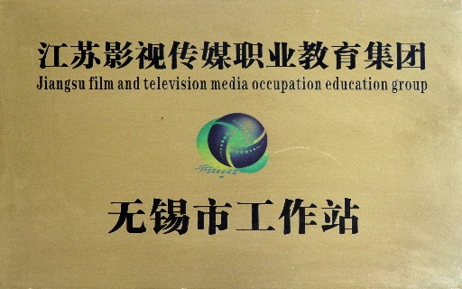 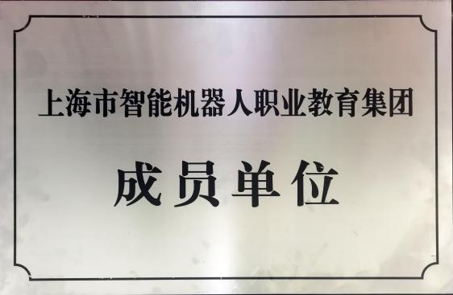

图 29：学校加入的职业教育集团

# 五、社会贡献

## 1. 人才支撑

多年来，学校一直为锡山区骨干企业输送毕业生，提供力所能及的人才支持。学校专业群设置与无锡市锡山区岗位群结构基本吻合，学校职业教育专业设置基本覆盖了无锡市锡山区产业发展的所有门类，专业招生比例结构与对应的产业从业人员的比例结构基本相符，与锡山区主导产业基本吻合。还将大力加强资源与环境类以及新材料、新能源、生物技术及制药业等门类的专业建设，做好电子、纺织服装、信息传输、计算机服务和软件业等专业设置和招生规模调控。

## 2. 社会服务

（1）服务文化传承

优秀传统文化进校园是固本工程、铸魂工程、打底色的工程。学校注重优秀传统文化的传播与传承，在校园实现全方位的“融入”和“贯穿”文化教育，开设传统文化课程，组织传统文化活动和比赛等，让学生在丰富的实践活动中感受文化精髓，在“知行合一”中收获真正的成长。无锡“惠山泥人”和“锡剧”均为入选国家级非物质文化遗产的优秀传统文化，为此学校特邀了无锡泥人研究所所长赵建高和无锡著名锡剧演员顾静洁来校为学生开设相关社团，传授传统文化和传统技艺，让更多的学生了解传统文化，爱上传统文化，传承传统文化。

（2）服务民生福祉

学校培训部门围绕建设学习型社会的总体要求，构建、完善具有锡山特色的终身学习体系，品牌引领，内涵驱动，切实推动锡山教育高质量发展，助力打造“无锡靓丽东大门、品质活力新锡山”。

深化社区教育项目品牌建设。探索民办教育与社区教育融合，社区教育与社区治理融合，积极打造具有锡山特质的社区教育“学习苑”，开展“亮品牌、亮特色”社区教育交流研讨。“羊尖镇锡剧文化传承”、“行知文化育养幸福家庭”获评2021年无锡市“终身学习品牌项目”，在“无锡市社区教育融入社区治理效能范例”评比中，我区获7个一等奖、12个二等奖。

持续推动社区教育内涵提升。编制区社区教育课题指南，引领区社区教育课题研究。2021年7项课题立项，1项省社会教育规划课题立项开题，1项中成协重点课题结题。加强课程资源建设，“徐世明名师工作室”编写2门社区教育特色品牌系列教材，并摄制数字化课程2门，其中《锡剧教唱》获评“省2021年度社区教育优秀数字化课程资源”优秀奖。

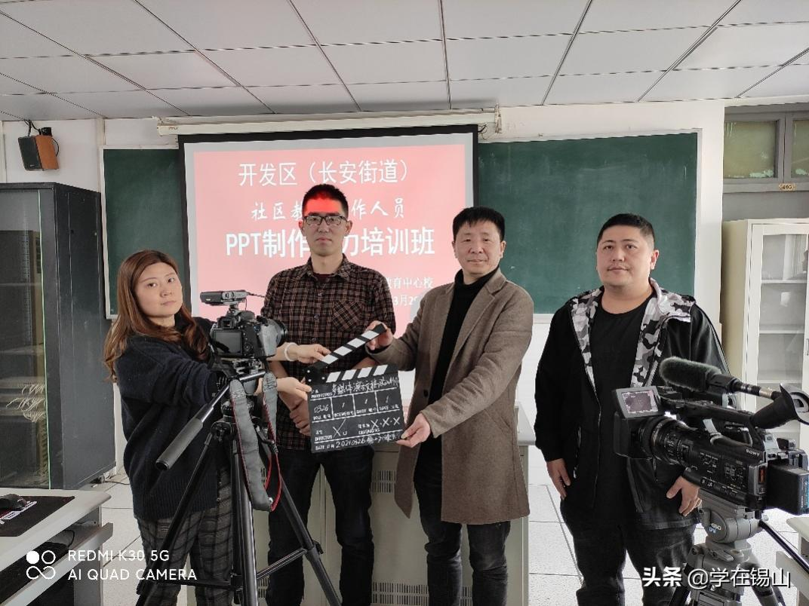

图 30：“徐世明名师工作室”走进社区开设培训课程并录制数字课程资源

有效提供各类教育培训服务。将教育培训纳入《2021年锡山区社区教育工作要点》及《2021年锡山区镇（街道）社区教育工作目标任务书》，签订“锡山区2021年度社区教育工作责任书”。组织各类教育服务，启动2021年“锡山学习在线”项目培训；开展智能手机运用技术培训；开展暑期社区“七彩公益安心托班”活动；开展“锡山区青少年职业启蒙（体验）活动”，取得了较好的社会效应。

**【案例 13：职业启蒙（体验），给梦想一个机会】**

为进一步提升无锡市锡山区青少年职业生涯规划教育水平，由锡山区教育局职社科组织、江苏省锡山中等专业学校承办的锡山区青少年学生职业启蒙（体验）教育活动于2021年5月20—24日在锡山中专举行，锡山区各初中校的部分学生满怀热情参加了体验活动。

活动以体验教育为基本途径，根据青少年的特点，锡山中专发挥专业优势，精心设计了电商直播、3D打印、工业机器人等8个内容鲜活、形式新颖、吸引力强的项目，使参与学生开阔眼界，了解社会，理实结合，对引导学生及早规划人生、理性选择职业起到了积极的作用。

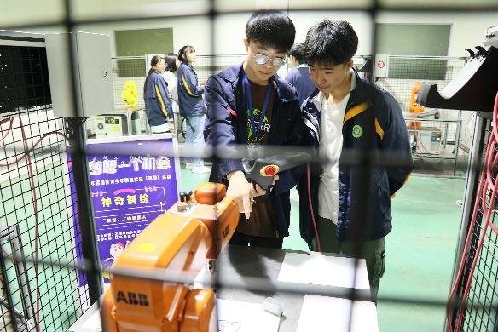 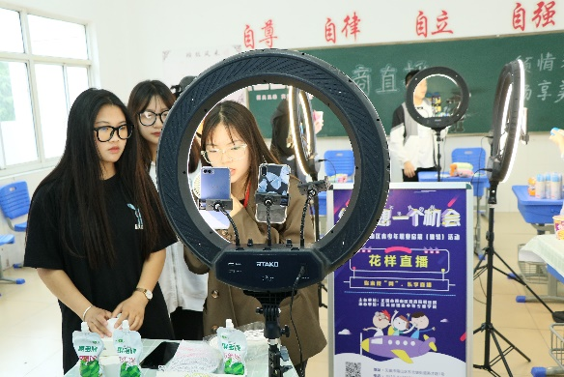

图 31：锡山区青少年学生职业启蒙（体验）教育活动现场

积极做好退役军人职业技能培训的申报工作。2020年9月我校被确认为首批“无锡市退役军人职业技能培训承训机构”。2021年4月学校经区退役军人事务部门初审、无锡市退役军人事务部门复审并组织市级相关职能部门综合评审，被认定为第一批“无锡市退役军人补贴性教育培训承训机构”，将向无锡市退役军人事务局提供退役军人补贴性教育培训服务。

服务社会、承接各类社会考试。在“新冠”疫情背景下学校树立“安全、防疫”的意识，合理拓展考试市场，把“疫情之危”变为“转型之机”，今年学校通过无锡市财政局的考核，承接了2021全国会计专业技术资格的各类考试。学校严明的监考纪律和良好周到的服务得到上级部门和考生的充分肯定，取得良好的社会影响。考试场次比上一年度增加62.5%，考试人数增加47%。

## 3. 对口支援

让贫困地区的孩子们接受良好教育，是扶贫开发的重要任务，也是阻断贫困代际传递的重要途径。为了进一步加快青海省化隆县东西部扶贫协作贫困家庭“职业教育+就业”精准帮扶项目实施步伐，2020年11月24日至2021年1月18日，第四批青海省化隆职业技术学校30名师生来到锡山中专。近二个月的实习工作，受到了对口帮扶双方一致好评。

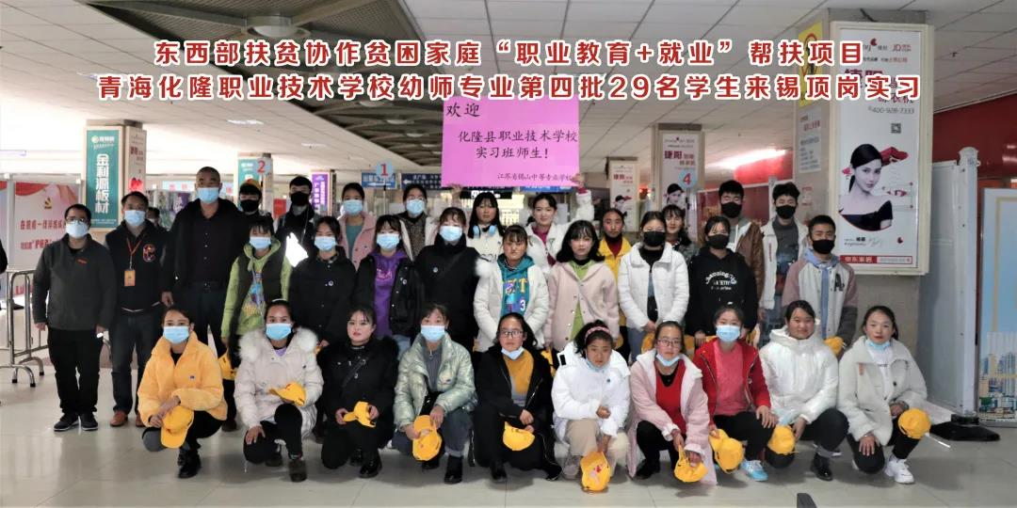

图 32：第四批青海省化隆职业技术学校幼师专业学生来锡顶岗实习

**【案例 14：山海情：跨越千里携手协作，谱写东西部扶贫生动篇章】**

为了进一步加快青海省化隆县东西部扶贫协作贫困家庭“职业教育+就业”精准帮扶项目实施步伐，2020年11月24日至2021年1月18日，第四批青海省化隆职业技术学校30名师生满怀热情来到锡山中专，开展近两个月的实习工作。

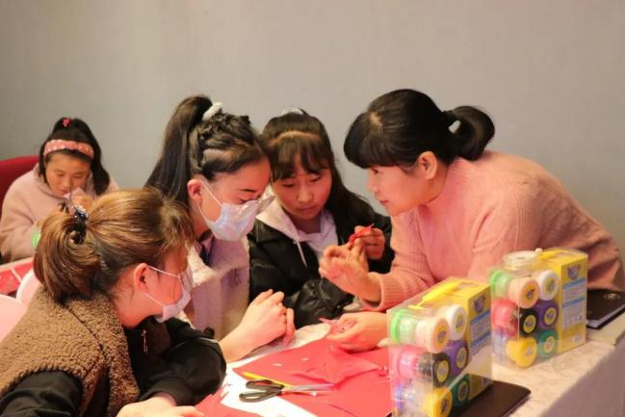 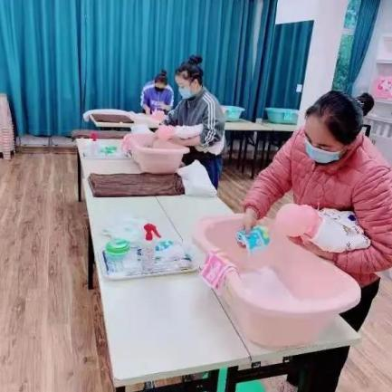

图 33：专业课学习和育婴员资格培训

学校精心制定实习计划，29名学生分别安排到3个幼儿园进行跟岗实习，近距离接触幼教工作；周六、周日邀请幼教专家给学生进行专题辅导学习，提高幼儿教育专业素养；组织他们参加育婴员培训和考证，提升了青海学子的专业教学技能。活动的开展与实施使青海学生对幼教职业有了更深刻的了解，为他们今后的工作积累了宝贵经验！

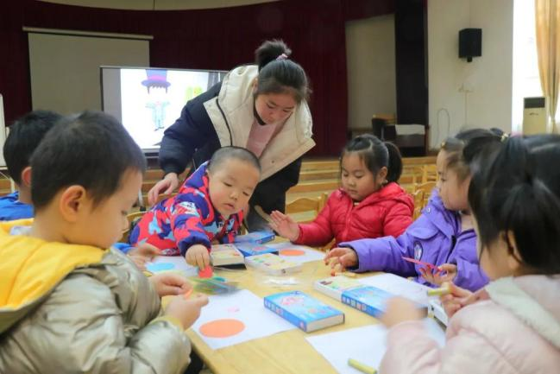 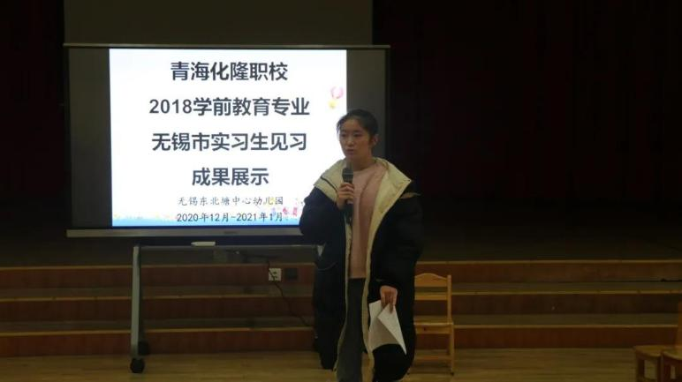

图 34：跟岗实习和成果展示

## 4. 服务抗疫

在校长室的领导下，坚持预防为主、防治结合、加强教育、群防群治的原则。通过建章立制、责任到人，学校的安全工作营造出校长全面抓，分管校长督促抓，部门领导亲自抓，保卫部门重点抓，各教职工天天抓的良好氛围，维护了学校正常的教育教学秩序，确保了学校的安全、和谐、稳定。

疫情就是命令，防控就是责任。学校坚持把师生生命安全和身体健康放在第一位，牢牢守住校园安全阵地，全力阻止疫情向校园蔓延。在疫情期间，学校党总支紧紧围绕党中央的决策部署和市教育局、区委、区教育局党委的要求，把各项工作和学校教育教学工作紧密集合起来，科学研判，提前谋划，细化措施、狠抓落实，排查到位，确保防控工作扎实推进平稳、安全、有序。

**【案例 15：江苏教育频道报道锡山中专：助力开学，志愿者在行动】**

为保障疫情防控期间学生返校工作顺利开展，锡山中专办学点统筹安排，周密部署，制定了科学的开学工作方案，多次召开协调会议，落实相关工作要求，于细微处用功，在关键处着力。

2021年8月29至31日，各系部凝心聚力，严格执行错峰报到的开学方案。班主任们在校门口引导学生通过体温检测后从指定路线进入学校，党员教师、教师志愿者、学生志愿者们按时到岗各司其职，推着爱心转运车，帮助学生和家长搬运行李，确保报到工作安全快速，有条不紊。在学校开学返校的关键时刻，志愿者们用自己的奉献温暖着每一位学生。

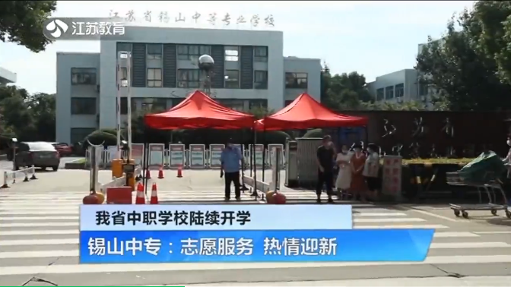

图 35：江苏教育频道报道锡山中专新学期学生报道情况

# 六、国际合作

## 1. 合作平台

无锡王道科技有限公司是我校的校企合作单位，该公司与法国瓦岱尔酒店与旅游管理商学院是产教联盟关系，学校积极参与该合作项目，形成三方合作交流平台，拓宽了学校会计事务、电子商务专业学生的就业渠道。

## 2. 合作项目

学校积极引进国外职业资格证书制度，实现课程改造。2021年暑期，学校组织骨干教师赴太仓中专参观交流，就AHK机电一体化高技能人才培养项目开展研讨，主要包含培养计划、项目实施方式、国际证书认定等。活动促进了学校对国外先进的教学模式及德国AHK认证体系的了解，为今后开展高技能国际化技术人才培养工作奠定了基础。

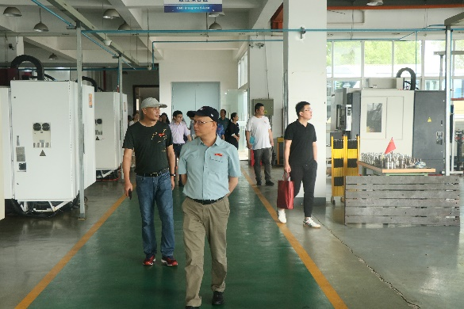 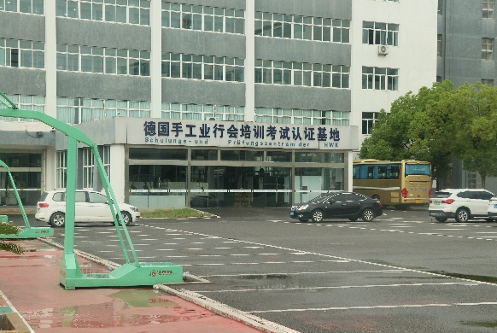

图 36：骨干教师赴太仓中专学习交流

## 3. 国际交流

2021年4月13日，韩国亚洲大学驻中国办事处领导来校给学生介绍亚洲大学校园环境、专业设置、本科入学条件等基本情况。2021年11月，亚洲大学的领导到学校开展实质性交流活动，商讨合作办学事宜。

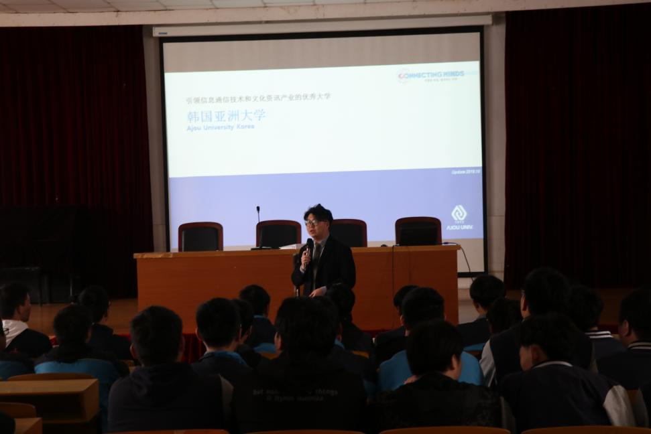

图 37：亚洲大学代表介绍学校基本情况

为了更好提高棒垒球教练员教学水平，提升学生的综合素养，2021年5月6日，学校邀请MLB美国职棒大联盟亚太区总经理瑞克·戴尔来访。双方进行深入的交流与互动，初步达成了下阶段项目合作意向。

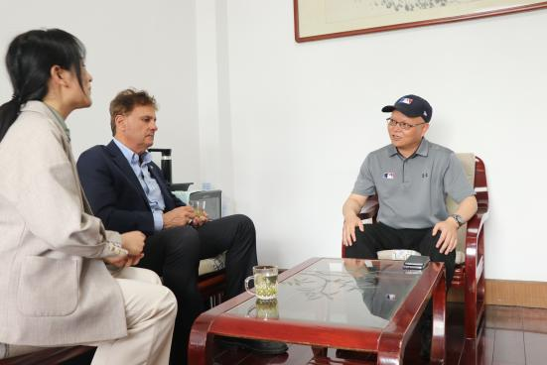 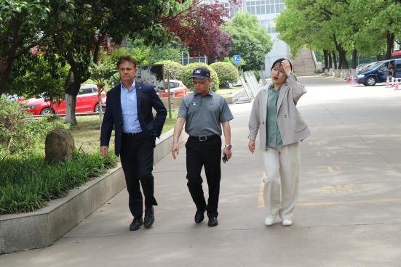

图 38：MLB亚太区总经理来校交流

# 七、举办者履责

## 1. 经费保障

锡山区人民政府高度重视职业教育发展，设立职业教育专项经费。按照建立公共财政体制的要求，将职业教育经费纳入预算，优先安排，并依法向同级财政报告教育经费预算、决算情况，接受其监督检查。当年度政府进一步加大对学校办学经费投入，各项政策性经费落实到位，生均财政经费拨款比去年有所增加，生均财政专项经费高于高中财政专项经费。

学校根据事业发展的需要，精选重点项目、优先项目，持续做好校园基础建设工程，不断改善教育、教学和科研条件，不断完善校园设施设备的服务功能。当年度，学校累计投入301万元用于现代化专业群和专业基地建设；投入122.32万元用于教室空调电力线路修缮等项目，有力的改善了学校的办学条件，提升了学校的服务保障能力。

## 2. 政策措施

区政府高度重视职业教育发展，先后出台一系列文件对职业学校在教师招聘、发展经费、就业奖励等方面给予倾斜扶持。2021年出台了《锡山区推进职业教育改革创新打造高质量发展样板的实施方案》， 将职业教育高质量发展纳入锡山区经济社会发展规划和重点产业发展规划，明确提出要优化改善锡山中专办学条件，提高高职办学规模，形成纵向贯通、横向融通、校企联通的现代职业教育和培训体系。

**【案例 16：区委书记周文栋来学校****调研职业教育事业发展】**

7月13日下午，区委书记周文栋率相关部门负责人莅临江苏省锡山中等专业学校开展民生建设暨社会事业发展专题调研。副区长王琪、保海燕参加调研。周文栋一行深入学校，实地了解教学科研、教师队伍、学校文化的建设情况，要求学校紧扣人才培养、校企合作、服务社会，将实训和生产结合起来，进一步提升职教内涵，提高教育质量。

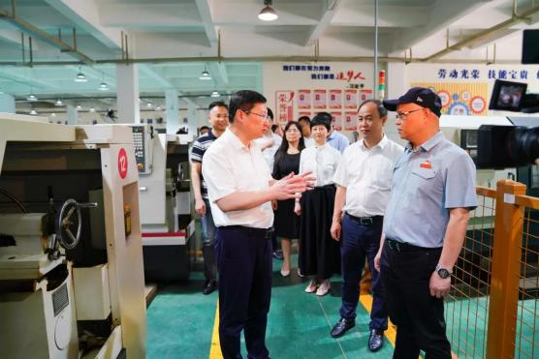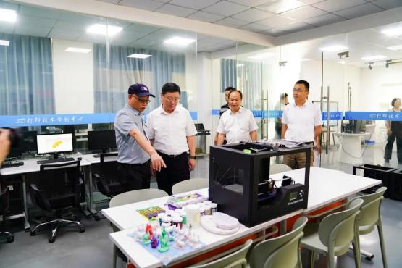

图 39：区委书记周文栋调研锡山中专

# 八、主要问题和改进措施

## 1. 主要问题

（1）学校基建投入不足，办学规模受限。目前，学校占地面积90.6亩，建筑面积4.6万平方米，与省四星级中等职业学校规范要求相差较大；校内现有大小建筑17幢，大部分建于上世纪90年代，安全等级为B级的有14幢，安全等级为C级有3幢；专业设备投入不足，现有教学设施不能与时俱进，未能达到生均5000元的省级标准。受制于校园面积及建筑面积，学校每年的招生人数最多只能招700人左右，目前在校生数最大容纳2200人，这与省四星级中等专业学校学历教育在校生不少于3500人的要求严重不符。

（2）产教融合、校企 “双元”育人深度不够。2019年5月《江苏省职业教育校企合作促进条例》正式执行，但我区产教融合、校企“双元”育人的氛围还没有形成。政府、企业、学校没有组建实质性的合作平台；企业技术骨干与学校专业教师相互聘用阻力较大，兼职教师占专任专业教师的比例较低，不能达到四星级20～30%的要求；“双师型”教师队伍建设缺少企业强力支撑，行业专家参与学校专业建设与开发的力度不大；企业参与产业学院、企业学院建设的动力不强，学校专业建设特色不明显。

## 2. 改进措施

（1）积极呼吁，加速推进办学条件改善。

积极呼吁，主动配合，推动落实区委主要领导关于学校“易地新建”的批示，改变学校占地面积小、建筑设施老旧和办学规模受限的历史遗留问题。

（2）主动对接，争取更多专项建设经费投入。

积极贯彻中共中央办公厅、国务院办公厅印发的《关于推动现代职业教育高质量发展的意见》文件精神，以省人民政府教育督导室对江苏省人大常委会颁布的《江苏省职业教育校企合作促进条例》（2019年3月）落实情况的专项督导为契机，主动对接并呼吁区级相关部、委、办、局积极关心和支持学校发展：一是切实用足用好职业教育经费支持政策，建立完善财政主渠道、社会共参与办学作补充的职业教育经费投入机制，提升职业学校建设发展水平。二是积极争取国家、省、市专项建设经费，配套学校基本建设。三是积极推进政校合作、校企合作，共建共享公共实训基地、创新人才培养基地、公共技术服务中心等，争取设备、经费和人员支持。

（3）产教融合，实践校企“双元”育人模式。

一是积极邀请相关行业、企业人员参与专业设置论证和人才培养方案制定，政府、行业组织主动根据区域经济发展和产业结构调整的现实需求，提供详细、科学的职业教育专业建设和发展规划。二是学校和企业合作设立“产业学院”，根据企业工作岗位需求，开展中国特色现代学徒制培养合作，联合招收学员，按照工学结合模式，实行联合培养。三是学校主动对接企业发展对高素质劳动者的需求，利用专业设备和专业师资的优势，为企业培养高素质的技术技能型人才；规模以上合作企业按照不低于国家和省规定的比例安排实习岗位，接纳学生实习。四是鼓励行业、企业人员参与学校人才培养的评价体系建设，为学生职业核心素养培育提升提供多元的评价渠道。

